Sommaire

Introduction p.3

Partie 1 : La politique d’animation de la vie sociale, un axe historique de la politique de la Branche et actualisé pour répondre à de nouveaux enjeux p.5
1.1 - Les fondamentaux de l’animation de la vie sociale p.5
1.2 - L’animation de la vie sociale, pour agir sur les transitions en cours et les nouveaux enjeux p.6
1.3 -L’animation de la vie sociale, une politique élargie à de nouveaux acteurs et formes d’action p.7
1.4 - L’incontournable mobilisation des habitants pour garantir leur participation p.7

Partie 2 - La politique d’animation de la vie sociale, une politique ancrée sur les territoires.p.9
2.1 - La nécessité du pilotage départemental de l’AVS par les Caf dans un cadre conventionnel p.9
2.2 - L’articulation nécessaire avec les CTG : l’AVS un axe indispensable des CTG p.10

Partie 3 : La politique d’animation de la vie sociale, une politique reposant sur un projet social et familial de territoire, une procédure d’agrément et un financement rénovés p.13
3.1 - L’accueil inconditionnel : une fonction obligatoire pour toutes les structures p.13
3.2 - Le projet social et familial de territoire: clé de voûte des structures de l’animation de la vie sociale p.14
3.2.1 Un projet social et familial de territoire orienté vers tous les publics, reposant sur une méthodologie propre p.14
3.2.2 Pour les centres sociaux : un projet social et familial de territoire qui intègre systématiquement un volet familles à compter du 1er janvier 2027 p.14
3.2.3 Pour les EVS, un projet social et familial de territoire adapté à leur capacité d’intervention p.15

3.3 - Le cadre attendu par la branche Famille dans le projet social et familial de territoire p.15
3.3.1 les modalités de mise en œuvre du cadre pour les centres sociaux p.17
3.3.2 Les modalités de mise en œuvre des 3 axes d’intervention pour les EVS p.18

3.4 - Précision sur les différentes formes d’organisation des structures AVS p.19
3.5 - La procédure d’agrément p.19
3.5.1- Critères d’agrément communs aux CS et EVS p.20
3.5.2- Critère d’agrément spécifique pour les CS, relatif à la qualification des personnels. p.23
3.5.3- Critère d’agrément spécifique pour les EVS relatif à la qualification aux compétences du responsable p.26
3.5.4- L’octroi et la durée d’agrément p.26
3.6 - Le financement des structures AVS agréées p.28
3.6.1- Evolutions des modalités de financement pour accompagner le projet social et familial de territoire des Centres sociaux p.29
3.6.2- Des modalités de financement des EVS confirmées dans leurs modalités p.30

Partie 4 : Les leviers de la réussite de la dynamique AVS sur les territoires p.31
4.1 - La recherche nécessaire de dynamiques partenariales complémentaires p.31
4.2 - Promouvoir une culture partagée de la participation des habitants comme principe fondateur de l’AVS et levier incontournable. P.33
4.3 - Les modalités d’intervention des structures de l’animation de la vie sociale « pro-actives » : aller vers, itinérance, activités hors les murs p.35
4.4 - Prévenir les difficultés des structures AVS par un suivi des structures et un dialogue des acteurs du territoire p.36

Partie 5 - La politique d’animation de la vie sociale : les relations avec la Caf, modalités de suivi et d’évaluation dans la mise en œuvre de l’offre de services globale aux familles sur les territoires p.38
5.1 - Les relations contractuelles avec la Caf p.38
5.1.1- Les relations Caf / structures AVS p.38
5.1.2- Les relations contractuelles possibles entre Caf / fédérations ou têtes de réseau p.39
5.2 - Précisions relatives aux bilans et évaluation de l’animation de la vie sociale p.40
5.2.1- Les bilans d'actions et du projet conventionné p.40
5.2.2- Un renforcement des démarches d’évaluatives de l’AVS p.40
Annexes p.42 à 67

Introduction
La présente circulaire a vocation à actualiser la doctrine d’animation de la vie sociale.
Le réseau des structures d’animation de la vie sociale couvre l’ensemble du territoire national à travers un maillage dense de centres sociaux (CS) et d’espaces de vie sociale (EVS). On compte au 31 décembre 2024 2 409 centres sociaux et 1 796 EVS dont les projets sociaux sont agréés par les Caf, portés par des associations ou des collectivités locales, et animés par des bénévoles engagés et des professionnels. Ces équipements de proximité, ouverts à tous les publics, constituent un levier essentiel de cohésion sociale et de soutien aux familles sur les territoires. En réponse aux besoins identifiés, ils offrent une multitude d’initiatives citoyennes (accueil enfants et jeunes, soutien à la parentalité, activités de loisirs, accès aux droits…), de services et d’activités souvent initiés par les habitants eux-mêmes, et destinés à l'ensemble de la population, contribuant ainsi à l’inclusion sociale, au renforcement du lien social et au soutien du développement du pouvoir d’agir des habitants. Sur certains territoires fragiles, ils peuvent même représenter les seules structures de proximité capables d’apporter des réponses aux besoins des personnes.
Sur le plan réglementaire, la politique d’animation de la vie sociale fait l’objet d’un cadrage national unifié depuis 2012. La circulaire Cnaf n° 2012-013 du 20 juin 2012, relative à l’animation de la vie sociale, a refondu et clarifié le cadre d’intervention de la Branche Famille dans ce domaine. La lettre-circulaire n° 2016-005 du 16 mars 2016 est venue préciser l’agrément des structures d’animation de la vie sociale.
Dans la période récente, l’importance de l’animation de la vie sociale a été réaffirmée comme une priorité pour la Branche Famille. La Convention d’objectifs et de gestion (COG) 2018-2022 avait déjà permis l’ouverture de près de 600 nouvelles structures sur le territoire. La COG en cours (période 2023-2027) fixe l’objectif de poursuivre cette dynamique de développement et de maillage territorial. Il s’agit de maintenir les structures existantes et de déployer de nouvelles structures dans les territoires insuffisamment couverts, en ciblant en particulier les quartiers prioritaires de la politique de la ville (QPV) et les zones rurales aujourd’hui dépourvues d’équipements (dites zones blanches). L’ambition affichée est d’atteindre à terme une couverture d’au moins une structure AVS par quartier prioritaire en milieu urbain et par intercommunalité en milieu rural, en saisissant toutes les opportunités locales (associations, tiers-lieux, maisons de quartier, Maisons des jeunes et de la culture, etc…)
C’est dans ce contexte qu’un groupe de travail national composé de directions de Caf, co-piloté par le Directeur de la Caf du Finistère et la Cnaf, associant les principaux partenaires et nourri par une démarche d’écoute usagers, a proposé une actualisation de la doctrine institutionnelle pour l’animation de la vie sociale. L’objectif de cette démarche collective est de renforcer les fondements de cette politique publique tout en l’adaptant aux enjeux émergents (transitions numérique, écologique, défis démographiques et démocratiques, etc.). La présente circulaire s’inscrit dans le prolongement de ces travaux. Elle vient ainsi abroger et remplacer les précédentes instructions en vigueur relatives à l’animation de la vie sociale, notamment la circulaire Cnaf n° 2012-013 du 20 juin 2012 et la lettre circulaire du 16 mars 2016 (n° 2016-005). Un nouveau cadre de référence est ainsi établi, garantissant la continuité des principes fondateurs de l’animation de la vie sociale tout en intégrant les orientations stratégiques et les priorités d’intervention pour les années à venir. Les Caf, en lien avec les acteurs locaux, s’appuieront sur cette doctrine rénovée pour poursuivre et amplifier leur action au service des habitants et des territoires.

Partie 1 : La politique d’animation de la vie sociale, un axe historique de la politique de la Branche et actualisé pour répondre à de nouveaux enjeux

1.1- Les fondamentaux de l’animation de la vie sociale
L’animation de la vie sociale est historiquement un levier essentiel de cohésion sociale et de la politique familiale sur les territoires.
Les finalités fondatrices, qui guident l’ensemble des projets d’animation de la vie sociale, demeurent d’actualité :
- L’inclusion sociale et la socialisation des personnes,
- Le développement des liens sociaux et de la cohésion sur le territoire,
- La prise de responsabilité des usagers visant le développement d’une citoyenneté de proximité,
- Une approche multi-dimensionnelle : approche globale de la situation d’une personne, prise en compte d’une famille dans sa globalité, ouverture à tous les publics et à toutes les classes d’âge, analyse globale du territoire d’implantation.
L’animation de la vie sociale s’appuie sur des principes forts et des fondamentaux qui définissent son sens et sa plus-value et soutiennent les dynamiques de :
- Territoire : Elle s’appuie et contribue aux politiques de développement du territoire en facilitant l’insertion sociale des habitants (dont les familles) dans leur environnement et en favorisant des dynamiques locales
- Partenariat : Par son positionnement transverse, la politique d’animation de la vie sociale mobilise et réunit les différents acteurs (habitants, élus, professionnels...) d’un territoire autour d’un projet commun.
- Lien social : Faire avec et pour les habitants est un prérequis de l’animation de la vie sociale. Cette politique cultive le vivre ensemble, le respect de l’autre et la cohésion sociale.
- Participation : Par l’implication des habitants (en qualité de participants ou de bénévoles), l’animation de la vie sociale permet aux individus de s’émanciper, de s’autonomiser, de valoriser leurs compétences et de s’impliquer dans la vie de la structure et dans les politiques publiques, sur leur territoire de vie. L'animation de la vie sociale vise à développer le pouvoir d'agir des personnes, leurs capacités, individuelles ou collectives, à influer sur ce qui est important pour elles, leurs proches ou la collectivité à laquelle elles s'identifient.
- Innovation et droit à expérimentation : La politique d’animation de la vie sociale se positionne en appui des initiatives, encourage l’engagement des habitants dans les projets ou dans la gouvernance ce qui favorise l’émergence d’actions innovantes au service des habitants et du territoire.
Ces éléments sont constitutifs de l'animation globale portée par les structures AVS et reconnue par la branche Famille comme fondement de l'agrément depuis 1971.
En raison des finalités poursuivies, l’animation de la vie sociale est porteuse de valeurs et principes de la République qui demeurent intangibles avec notamment :
- le respect de la dignité humaine,
- la laïcité,
- la neutralité,
- la mixité,
- la solidarité.
La laïcité constitue un levier pour construire des projets ouverts à tous, où chacun peut s’exprimer et participer, dans le respect des convictions de toutes et tous. Elle est un cadre qui permet de garantir les droits de chacun, de faire vivre le débat, de croiser les points de vue, et de garantir une égalité de traitement entre les habitants.

1.2 – L’animation de la vie sociale, pour agir sur les transitions en cours et les nouveaux enjeux.
Les ambitions et valeurs portées par l’animation de la vie sociale en matière de cohésion sociale et de mobilisation des parties prenantes sont plus que jamais une ressource pour accompagner les habitants à relever les défis sociaux liés à de nouveaux enjeux, dans un cadre partenarial renouvelé et renforcé. Les principaux enjeux identifiés sont ceux :
- D'une transition démocratique et citoyenne : la politique d’animation de la vie sociale est un vecteur d’émancipation et d’apprentissage de la citoyenneté. Elle joue un rôle de dialogue et d’inclusion en créant des espaces de rencontre et de débat ouvert sur les enjeux de société, dans le respect de la laïcité, de la neutralité politique et des fondamentaux de l’AVS. L’animation de la vie sociale est aussi un facteur de réduction des inégalités sociales et territoriales avec l’aller vers.
- D’une transition numérique : Le numérique transforme les rapports sociaux, les modes de communication, d’accès aux droits et le rapport aux services, ce qui peut exclure une partie de la population. L’AVS est un levier pour accompagner tous les habitants face à ces mutations.
- D'une transition écologique : Face à l’urgence climatique et aux mutations environnementales, l’animation de la vie sociale contribue à une transition écologique solidaire qui implique l’ensemble des habitants, et en particulier les habitants les plus précaires, qui peuvent rencontrer des difficultés pour négocier cette transition. Elle doit contribuer et/ou jouer un rôle d’accompagnement de tous les publics, en lien avec les acteurs du territoire, aux enjeux de transition écologique.
- D’une transition démographique : L’animation de la vie sociale a vocation à rassembler toutes les générations et à maintenir une cohésion entre elles. Ceci est d’autant plus prégnant avec le vieillissement de la population dont une partie est très demandeuse de liens sociaux, l’évolution des structures familiales et des parcours de vie. Dans le même temps, la jeunesse et sa place dans la société constituent un enjeu fort.

1.3 - L’animation de la vie sociale, une politique élargie à de nouveaux acteurs et formes d’action.
Historiquement la politique d’Animation de la vie sociale est incarnée sur les territoires par les centres sociaux et plus récemment par les espaces de vie sociale, qui portent des missions d’intérêt général à l’échelle d’un territoire et partagent des objectifs communs autour d’un projet social, porté par les habitants, véritable clé de voûte de leur action. Lieux-ressources qui proposent des services et activités à finalités sociales et éducatives, ils soutiennent le développement de la participation des usagers/habitants afin de leur permettre de contribuer eux-mêmes à l’amélioration de leurs conditions de vie, au développement de l’éducation et de l’expression culturelle, au renforcement des solidarités et des relations de voisinage, à la prévention et la réduction des exclusions.
Ces structures peuvent être soutenues par des têtes de réseau, à des échelons départementaux, régionaux ou nationaux (ex : fédérations, unions...).
Le paysage de l’animation de la vie sociale s’est enrichi de nouveaux espaces et services portés par des acteurs variés : tiers-lieux d’initiative citoyenne, cafés associatifs, fab-labs, régies de quartier, lieux d’entraide informels, etc. Ces lieux gérés par une pluralité d’acteurs peuvent concourir à certains objectifs de l’AVS tels que portés par la branche Famille au travers de cette circulaire, sans toutefois pouvoir être agréés au titre de l’animation de la vie sociale.
La prise en compte de l’ensemble des acteurs est primordiale afin de mieux coordonner l’offre d’animation de la vie sociale sur chaque territoire et de repérer les équipements ou porteurs de projet non agréés qui pourraient répondre aux critères d’agrément délivrés par la Branche famille. Tous contribuent en tout état de cause au projet de territoire². L’identification de tous les acteurs permet de dresser la réalité de l’offre globale d’animation de la vie sociale sur un territoire, en objectivant d’éventuelles zones blanches.

1.4 - L’incontournable mobilisation des habitants pour garantir leur participation
Au cœur de l’animation de la vie sociale se trouve une conviction intangible : la participation des habitants constitue à la fois la condition et le moteur de la réussite. Ce principe n’est pas nouveau – il était déjà un fondement des précédents cadres de référence – il s’agit d’une réaffirmation des attendus en la matière.
Il est important de promouvoir la participation des habitants à toutes les étapes de la vie des structures d’animation de la vie sociale.
La politique d’AVS encourage la diversification des formes d’implication des habitants et des démarches proactives pour aller vers tous les publics, lever les freins à leur participation et adapter les modes d’intervention aux réalités locales.
La participation des habitants peut ainsi revêtir plusieurs formes complémentaires sur différents temps de vie du projet et de la structure :
- L'information : les habitants sont informés des projets et des décisions prises. Ils n'ont pas de rôle actif, mais sont invités à prendre connaissance des actions menées par la structure (réunions d’information, réseaux sociaux, affichage...).
- La consultation : les habitants sont consultés sur certaines décisions ou projets, et leurs avis sont pris en compte dans la prise de décision, mais ils ne sont pas directement responsables des choix finaux. Cela permet aux habitants d'exprimer leurs besoins, idées ou préoccupations (enquête, sondage, démarche d’aller vers...)
- La concertation : les habitants sont sollicités pour partager leurs visions, donner leurs avis, débattre de leurs propositions pour faire évoluer le projet (commission thématique, atelier participatif...).
- La co-construction : les habitants participent à l’élaboration et à la réalisation du projet de manière collective. Ils sont directement impliqués dans la mise en œuvre des actions (projets collectifs, création d’évènements, animation d’atelier en autonomie...).
- La codécision : les habitants prennent activement part aux décisions stratégiques et à la gouvernance de la structure, et ce quelle que soit la forme juridique du porteur de projet d’animation de vie sociale. Ils contribuent effectivement aux processus de décision (être membres d’un conseil d’administration, d’un conseil de gestion ou d'un comité de pilotage, donner son avis sur les priorités, l’orientation générale des projets).

L’ambition de la politique d’animation de la vie sociale est de tendre vers une implication réelle dans la définition et la conduite des projets, le portage et la gouvernance des structures. Les structures AVS doivent s’inscrire a minima dans une démarche de concertation. En effet, la seule présence ou consommation d'activité ne constitue pas un niveau suffisant de participation, de même que l'implication dans une instance d'information ou de consultation qui traduit parfois une participation symbolique. La participation des habitants permet d’intégrer au projet une meilleure connaissance du territoire et de ses problématiques, de faire émerger des initiatives en phase avec les attentes locales, d’associer et de responsabiliser toutes les parties prenantes, de renforcer l’exercice de la citoyenneté par une participation aux décisions, et d’évaluer plus finement l’impact des actions menées sur la population.
Sur le plan de la conduite de l’action publique, la dynamique participative permet aussi la prise en compte des besoins prioritaires exprimés par les habitants et une adaptation des orientations politiques des partenaires du territoire. Cette démarche, qui reconnaît l’expertise d’usage de la population et sa capacité à formuler des propositions, contribue à une meilleure adéquation et efficacité, voire efficience de l’action publique (regard, expertise, co-élaboration, interpellation).

Partie 2 - La politique d’animation de la vie sociale, une politique ancrée sur les territoires.

En s’appuyant sur les dynamiques portées par l’animation de la vie sociale, politique publique de cohésion sociale et de coopération, la branche Famille poursuit la structuration, l’adaptation et le déploiement de l’offre de services aux familles au plus proche des réalités territoriales, et concourt ainsi au renforcement des liens sociaux, aux solidarités et à l’attractivité des territoires.
La circulaire C2012-013 du 20 juin 2012 a participé au développement d’une politique territoriale de l’animation de la vie sociale avec un pilotage à l’échelle départementale, à travers la promotion de la mise en œuvre de schémas directeurs de l’animation de la vie sociale (SDAVS).
Depuis, la branche Famille a confirmé son engagement en matière de politique territoriale en s’appuyant sur un cadrage territorial structurant reposant principalement sur les Schémas Départementaux des Services aux Familles (SDSF) portant l’ensemble des politiques à destination des familles, et les Conventions Territoriales Globales (CTG) qui déclinent les politiques menées par la Caf et ses partenaires à l’échelle d’un territoire.
Les Caf ont l’opportunité de se saisir de ces instances pour promouvoir une offre globale de service de la Branche famille.

2.1- La nécessité du pilotage départemental de l’AVS par les Caf dans un cadre conventionnel
La présente circulaire confirme l’opportunité de structurer le pilotage de l’animation de la vie sociale à l’échelle départementale dans le cadre d’un dispositif contractuel partenarial.
Sauf spécificité liée au partenariat local, les Caf veilleront donc à inscrire, en lien avec les autres organismes de Sécurité Sociale, le pilotage de l’AVS dans le cadre du SDSF, qui a vocation à promouvoir une offre globale de service, dont l’animation de la vie sociale fait partie intégrante. Il est important de rappeler que la MSA doit être signataire du SDSF. En accord avec la CNAV, s’agissant de la CARSAT, elle doit être associée à un comité technique spécifique à l’AVS rattaché à la gouvernance du SDSF.
Dans un objectif de cohérence avec les besoins sociaux et de vision globale du territoire départemental, chaque Caf s’appuiera prioritairement sur le SDSF pour actualiser un état des lieux et poser des perspectives d’évolution souhaitables en matière d’animation sociale locale pour :
- Préserver les offres existantes, par une détection et des accompagnements renforcés aux structures en difficulté économique ou de gouvernance,
- Développer le maillage territorial des structures AVS dans les zones encore blanches, dont les quartiers prioritaires de la ville ou les zones France ruralité revitalisation,
- Renforcer, sur les territoires où elles existent, la place des structures AVS dans le déploiement des services aux familles, en particulier le Service public de la petite enfance « SPPE »,
- Accompagner financièrement le développement des initiatives innovantes autour de la participation citoyenne, de l’inclusion numérique et la transition écologique et solidaire.

2.2 – L’articulation nécessaire avec les CTG : l’AVS un axe indispensable des CTG
Déployée sur l’ensemble du territoire national, la CTG est aujourd’hui le contrat d’engagements politiques entre les collectivités locales et les Caf, pour maintenir et développer les services aux familles. Elle formalise un projet social de territoire partagé sur les champs d'interventions communs, comme la petite enfance, la parentalité, la jeunesse, l’animation de la vie sociale, l’accès aux droits et l’inclusion numérique, ou le logement et l’habitat.
La CTG constitue un cadre de coopération territorial qui concerne tous les partenaires, parties prenantes du projet de territoire. Dans ce cadre, l’animation de la vie sociale en est une composante particulièrement pertinente au regard de sa méthodologie d’intervention, qui favorise la mobilisation des habitants et des acteurs.
Ainsi, dans le cadre du diagnostic CTG, les Caf veilleront à aborder et intégrer systématiquement le volet animation de la vie sociale et leurs acteurs dont la dimension transversale concerne et dynamise l’ensemble des objectifs de transformation visés dans le projet du territoire.
Ainsi, l’animation de la vie sociale peut constituer un axe d’intervention dédié au sein de la CTG ou irriguer tout ou partie des engagements de la CTG.
Les dispositifs territoriaux « CTG » et les structures d’animation de la vie sociale fondent l’élaboration de leurs projets sur des démarches de diagnostic partagé, aboutissant à :
- Un projet de territoire porté par une « collectivité », partagé avec l’ensemble des acteurs du territoire,
- Un ou plusieurs projets sociaux déclinés par les structures concourant à l’animation de la vie sociale, sur ce même territoire.
Les CTG et les structures AVS peuvent avoir des échelles de territoire différentes. Cependant, la complémentarité entre les différents acteurs devra être recherchée pour assurer une cohérence d’ensemble et optimiser la mobilisation des ressources.
Les acteurs de l’AVS portent des éléments utiles à l’analyse des besoins sur le territoire. Le portage d’offre de services par les structures AVS contribue au maillage du territoire, facilite l’adaptation de ces offres aux besoins locaux et constitue une « porte d’entrée » de l’animation territoriale. Par ailleurs, le diagnostic de la CTG peut mettre en évidence l’apport ou les manques d’animation de la vie sociale sur le territoire.
L’axe AVS sera donc systématiquement investi dans la phase de diagnostic CTG. Le diagnostic CTG sera ainsi alimenté des diagnostics réalisés par les structures AVS, apportant une richesse qualitative de par leurs démarches d’implication des habitants dans la proximité, et inversement, les projets des structures AVS pourront puiser dans les diagnostics CTG, dans un souci de complémentarité et de bonne articulation dans la phase d’analyse du territoire et de détermination des besoins du public concerné.
En fonction du diagnostic, les signataires de la CTG pourront enrichir le plan d’actions d’un axe animation vie sociale, qui peut s’envisager sur différents niveaux, par exemple :
- L’élaboration d’une politique AVS à l’échelle du territoire, concourant à répondre aux enjeux de cohésion sociale, et renforcer une dynamique au service du projet de territoire.
- La reconnaissance des structures AVS agréées, en impliquant les acteurs présents sur le territoire pour élaborer et mettre en œuvre leur projet social, et contribuer à la politique AVS, y compris par un soutien financier.
- Le soutien aux initiatives locales (tiers lieux, associations, collectifs d’habitants…) vectrices de liens sociaux, d’engagement citoyen et d’animation du territoire.
- L’analyse des contextes et la mobilisation des acteurs locaux, notamment celle des habitants par des démarches de préfigurations pour parfaire la couverture du territoire en équipements AVS et offres de services à la population.
- La prise en compte des structures AVS en tant que porteuses de dynamiques (parentalité, enfance, jeunesse, accès aux droits…), déployées dans leur projet social

L’approche coordonnée des politiques territoriale, sociales et familiales de la branche famille, articulées aux politiques publiques sur les territoires doit ainsi renforcer l’implication et le soutien de l’ensemble des partenaires, notamment celui des collectivités en direction des structures AVS.
Au regard des calendriers CTG et d’agrément des structures qui pourra aller jusqu’à 5 ans, en fonction du contexte local, les Caf ont la possibilité de synchroniser les deux démarches.
Cette synchronisation, en fonction du contexte local, pourra conduire à rapprocher la comitologie des instances territoriales et celles de suivi des structures AVS pour faciliter et renforcer le suivi, le soutien, l’ajustement et l’évaluation des projets sur la durée des conventionnements.
Les modalités sont définies en tenant compte des spécificités locales dans un dialogue associant la Direction de la Caf et le Conseil d’administration.
En conclusion, l’inscription des actions dans les CTG et le SDSF doit contribuer à la promotion des politiques publiques portées par la branche Famille, et plus particulièrement des objectifs socles attendus des structures AVS en articulation avec nos objectifs et priorités d’actions.

Partie 3 : La politique d’animation de la vie sociale, une politique reposant sur un projet social et familial de territoire, une procédure d’agrément et un financement rénovés
La branche Famille agrée et soutient financièrement les centres sociaux et les espaces de vie sociale.
Les centres sociaux sont animés par des bénévoles et une équipe de professionnels.
Les espaces de vie sociale contribuent également à la politique d’animation de la vie sociale. Ils adoptent les mêmes méthodologies et finalités. Leur spécificité repose sur l’adaptation de leur action aux moyens humains et financiers dont ils disposent, pouvant être gérés exclusivement par des bénévoles.
Il est important de souligner que les structures AVS accueillant des gens du voyage font l’objet d’un cadre spécifique, dont les missions et actions sont détaillées en annexe 5 de la présente circulaire.
Compte tenu des moyens mobilisés, les attendus relatifs au projet social et familial de territoire varient en fonction de la typologie de structures.

3.1- L’accueil inconditionnel : une fonction obligatoire pour toutes les structures
Les structures AVS offrent un accueil inconditionnel, favorisant la mixité dans toutes ses acceptions, ouvert à toute la population présente sur un territoire. L’accueil est important dans la mesure où il constitue le premier contact de l’usager avec la structure AVS. Cet accueil est fondamental, notamment pour bien orienter l’usager.
L’accueil, basé sur une écoute attentive, s’étend à la capacité à proposer une offre globale d’information et d’orientation, et surtout, il doit être organisé de manière à recueillir les besoins des habitants et leurs idées de projets collectifs. Assuré à titre principal par une personne identifiée, l’accueil doit être appréhendé comme une fonction portée collectivement par l’ensemble de l’équipe d’animation de la structure AVS. Cette fonction doit être reconnue et repérée sur le territoire d’intervention, et l’accueil doit être considéré comme une action à part entière.
La fonction accueil requiert d’être intégrée au projet social et familial de territoire dès son élaboration et nécessite comme ce dernier une démarche collective, définie à partir :
- du diagnostic (besoins / enjeux du territoire) ;
- des attentes des habitants.
Elle doit prendre en compte la diversité du contexte territorial et partenarial de la structure AVS (origine, histoire de l’équipement, locaux, etc.).
L’accueil est un outil de promotion du projet social et familial de territoire : il permet de traduire l’orientation générale de l’action de la structure au regard des problématiques sociales. La (les) personne(s) - bénévoles et salariés - en charge de l’accueil doit(vent) être en mesure de communiquer autant sur les valeurs de la structure AVS que sur l’activité globale et les services proposés par cette dernière. À partir de l’accueil, il s’agit d’expliquer ce qu’est une structure AVS et de promouvoir son projet social et familial de territoire.
L’accueil a également pour mission de favoriser le recueil de l’expression des habitants et de contribuer à la veille sociale. À partir de cet espace dédié, il revient à la structure de faciliter l’implication des habitants et des acteurs locaux. Elle doit veiller à mettre en place une organisation favorisant la participation effective de tous : définition du processus de participation, son organisation, son articulation interne, etc.
Cette fonction requiert des savoir-faire et des savoir-être pour garantir un accueil inconditionnel de qualité. Aussi, il est préconisé que les personnes en charge de l’accueil, qu’elles soient salariées ou bénévoles, suivent une formation sur leur posture d’accueillant (écoute active, orientation, confidentialité...).
Pour les centres sociaux, qui sont obligatoirement animés par une équipe de professionnels, un chargé d’accueil doit être identifié et cela doit représenter a minima 0,5 ETP sur cette fonction. Le fait d’avoir plusieurs personnes sur la fonction accueil doit se justifier par la taille de la structure et/ou le contexte d’intervention.
Pour les EVS, l’accueil sera dimensionné en fonction de la structuration de l’équipe et de l’ambition du projet.

3.2- Le projet social et familial de territoire: clé de voûte des structures de l’animation de la vie sociale

3.2.1 Un projet social et familial de territoire orienté vers tous les publics, reposant sur une méthodologie propre
L’animation globale se traduit par une approche transversale qui dépasse la simple juxtaposition d’activités. Cette approche permet d’articuler les différents volets du projet social et familial de territoire des structures (accueil, actions collectives, services) en lien étroit avec les habitants et les acteurs du territoire.
Elle repose sur la mobilisation d’un diagnostic partagé des besoins et des potentialités, sur l’engagement des habitants dans la conception et la mise en œuvre, et sur la coordination des partenaires institutionnels et associatifs. L’animation globale vise à garantir que chaque action porte les finalités d’inclusion sociale, de cohésion territoriale et de citoyenneté de proximité.
Par une méthodologie propre d’observation sociale et de mobilisation et la participation des acteurs locaux (habitants, acteurs publics, acteurs du champ de l’économie sociale et solidaire, du champ associatif…), le projet social et familial de territoire constitue donc la clé de voûte de la structure d’animation de la vie sociale. Issu d’une démarche participative, partagée et transversale, il prend en compte les spécificités locales, et est nourri par le projet de territoire CTG, garantissant ainsi une réponse adaptée et consensuelle aux enjeux identifiés sur le territoire.
Le projet social et familial de territoire est donc formalisé dans un document de référence de la structure d’animation de la vie sociale. Etabli par principe sur une période pluriannuelle pouvant aller jusqu’à 5 ans, il est préparé par une instance composée de bénévoles et/ou de professionnels, et validé par l’instance de pilotage de gouvernance de la structure, en fonction du mode de gestion.
Les centres sociaux et les espaces de vie sociale doivent veiller à l’implication et à la participation active des usagers/habitants, dans la phase d’élaboration du projet social et familial de territoire et de réalisation quotidienne des actions, dans la mise en œuvre et dans l’évaluation du projet et dans la gouvernance partagée.
Les missions générales posées dans la circulaire 2012-013 pour les centres sociaux et les espaces de vie sociale restent d’actualité :
- Un lieu de proximité à vocation globale, familiale et intergénérationnelle, qui accueille toute la population en veillant à la mixité dans toutes ses acceptions, et à l’accessibilité de la structure et des actions/activités proposées (y compris en termes de tarification),
- Un lieu d’animation de la vie sociale permettant aux habitants du territoire d’exprimer, de concevoir et de réaliser leurs projets, en s’impliquant dans la vie de la structure, y compris la gouvernance.
Les projets des structures AVS ne peuvent pas reposer sur une mono-activité ou ne se dérouler que sur une partie de l’année.

3.2.2 Pour les centres sociaux : un projet social et familial de territoire qui intègre systématiquement un volet familles à compter du 1er janvier 2027
Depuis la circulaire 2012-013 relative à l’animation de la vie sociale, les centres sociaux se sont largement approprié le déploiement du projet familles en se positionnant comme des lieux-ressources pour les familles et des relais des politiques publiques portées par la branche Famille. Ainsi, au 31 décembre 2024, 94% des centres sociaux développent un projet familles spécifique et perçoivent la PS Animation Collective Famille (ACF).
Compte tenu de ce constat et des leviers incontestables que constituent les centres sociaux pour les Caf et les familles, la présente circulaire rend obligatoire l’inscription d’un volet familles dans le projet social et familial de territoire de la structure, mobilisant pour cela un personnel qualifié sur la fonction de référent familles. A compter du 1er janvier 2027, pour tout nouvel agrément ou pour toute demande de renouvellement d’agrément, les centres sociaux, quelle que soit leur forme d’organisation, devront présenter un projet social et familial de territoire intégrant obligatoirement un volet familles, visant :
- À répondre aux problématiques familiales du territoire,
- À développer des actions collectives contribuant à l’épanouissement des parents et des enfants, au renforcement de la cohésion intra-familiale et aux relations et solidarités interfamiliales,
- À soutenir les parents dans leur rôle éducatif.
Les Caf accompagneront à compter de 2026, les structures et partenaires concernés sur la mise en œuvre des attendus en matière de projet social et familial.
Les centres sociaux, volontaires après une phase d’accompagnement par la Caf, pourront passer à l’agrément unique de manière anticipée.
L’évolution du projet social et familial de territoire induit une simplification des éléments demandés aux centres sociaux en vue de leur agrément, et pour le calcul de la prestation de service (PS).

3.2.3 Pour les EVS, un projet social et familial de territoire adapté à leur capacité d’intervention
L’implantation des EVS est favorisée dans les situations suivantes :
- Les territoires totalement dépourvus d’équipements d’animation de la vie sociale,
- Les territoires isolés,
- Les territoires sur lesquels un centre social a besoin d’être renforcé, au regard du diagnostic social et territorial.
Le champ d’action doit être multiple, adapté aux besoins identifiés sur son territoire d’intervention, et dimensionné par rapport aux ressources de la structure.
Par ailleurs, l’espace de vie sociale s’adresse autant que possible à tous les publics, et a minima, en fonction des moyens dont il dispose, aux groupes d’enfants-jeunes et aux familles.

3.3 Le cadre attendu par la branche Famille dans le projet social et familial de territoire
Au regard de l’importance du soutien apporté par la Branche Famille à l’animation de la vie sociale et afin de rendre plus lisibles les contributions et effets de cette politique sur un ensemble de politiques familiales et sociales qui sont au cœur des missions de la Branche, la présente circulaire propose un cadre national d’intervention.
Ce cadre s’articule autour de trois champs d’intervention communs, conçus comme des repères nationaux partagés et issus d’un diagnostic territorial partagé avec les acteurs et les habitants. La présente circulaire précise les axes qui doivent systématiquement être interrogés dans la démarche de diagnostic social afin de préciser s’ils sont posés dans les projets des structures AVS ou si la structure y apporte un concours auprès d’un partenaire déjà mobilisé...
En fixant ce cadre, la Branche Famille entend ainsi :
- Dans le respect du projet social et familial, réaffirmer la place centrale des structures AVS, lieux ressources des familles et plus globalement des habitants, en articulation des politiques portées par la Branche, en lien avec ses partenaires sur les territoires.
- Mieux mesurer les impacts de l’animation de la vie sociale.

Pour être agréés au titre de l’animation de la vie sociale, les centres sociaux et EVS doivent intégrer dans leur projet social et familial de territoire les 3 axes structurants suivants :
- Agir pour et avec les familles,
- Agir pour renforcer la cohésion sociale et les solidarités,
- Agir pour la citoyenneté et prévenir les exclusions.
Ce cadre vise à rendre visible la mise en œuvre de la politique sociale et familiale de la Branche Famille, adaptée sur les territoires par les structures AVS. Les Caf devront avoir une attention particulière sur la déclinaison par la structure de l’axe “Agir pour et avec les familles” dans les projets sociaux et familiaux de territoire, axe s’inscrivant dans la continuité du “projets familles” porté par la circulaire de 2012.
Ce cadre, structuré en 3 axes d’intervention, n’est pas limitatif ni exhaustif dans la mise en œuvre territorialisée. Il doit nécessairement s’intégrer dans la démarche de diagnostic du projet social et familial. Il constitue un socle des attendus de la Branche Famille.
Au-delà de ce cadre, les dynamiques de projet portées par les centres sociaux et les EVS sur des périmètres plus larges et variés sont de nature à valoriser les capacités d’adaptation et d’innovation des structures, et leur permettre des expérimentations.
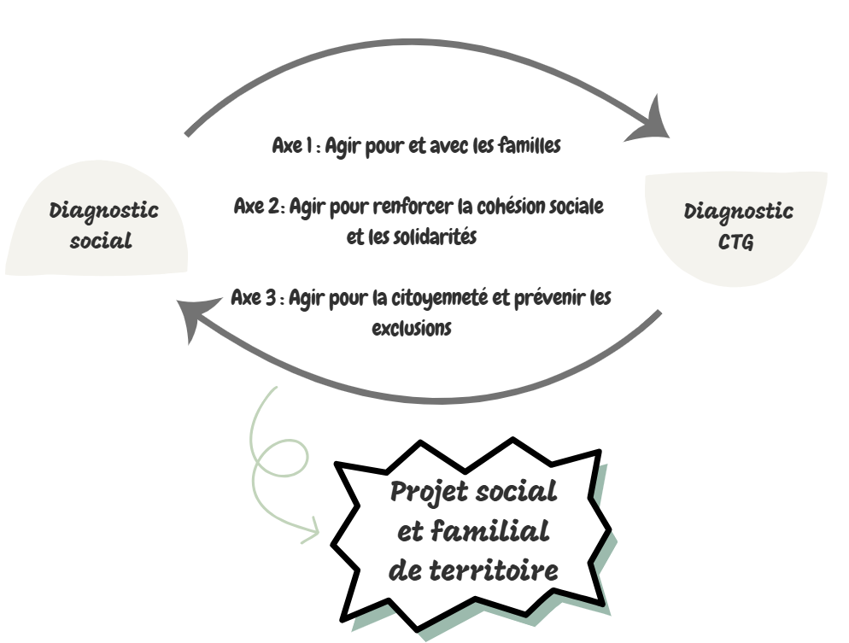

Ce cadre commun aux CS et aux EVS, s’organise autour de 3 axes d’intervention, déclinés en 4 objectifs, que tous les équipements doivent porter soit directement, soit auxquels ils peuvent contribuer quand l’axe est déjà porté par un partenaire.
Chaque axe est structuré ainsi :
- Agir pour et avec les familles :
  - Agir pour la petite enfance dans le cadre du Service Public de la Petite Enfance (SPPE),
  - Soutenir la parentalité,
  - Accompagner la jeunesse,
  - Favoriser la réussite éducative.
- Agir pour renforcer la cohésion sociale et les solidarités :
  - Faciliter l’accès aux services en allant à la rencontre des publics,
  - Promouvoir des actions d’accompagnement pour l’insertion sociale,
  - Permettre l’accès aux activités culturelles, artistiques et sportives, et aux vacances,
  - Contribuer au développement des solidarités sur le territoire.
- Agir pour la citoyenneté et prévenir les exclusions :
  - Favoriser l’accès aux droits,
  - Accompagner les transitions écologiques et numériques,
  - Favoriser l’inclusion et l’intégration,
  - Promouvoir la citoyenneté active.
Schématiquement, ce cadre est représenté ci-dessous :
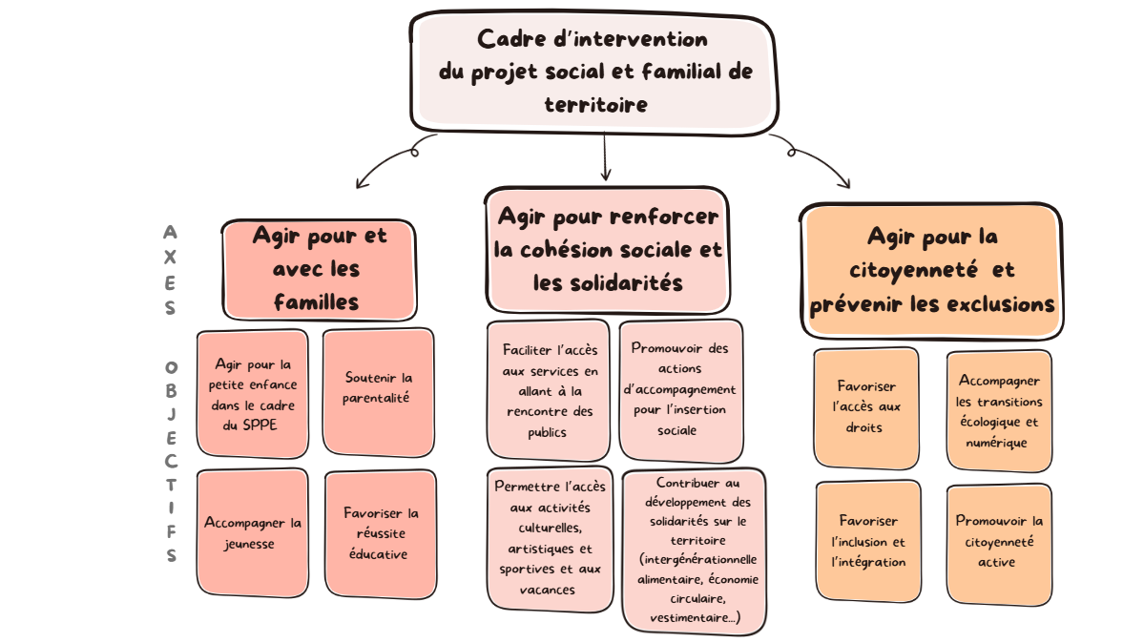

Il s’agit d’un cadre non restrictif, qui permet d’identifier dans les projets les fondamentaux de la Branche Famille en termes d’animation de la vie sociale.
Le cadre précédemment décrit doit être compris comme un référentiel commun d’analyse et non comme un cahier des charges impératif car la notion de panier de services serait contraire à la logique de l’animation globale.

3.3.1 les modalités de mise en œuvre du cadre pour les centres sociaux.
La mise en œuvre du cadre d’intervention est nécessairement confrontée à la réalité du diagnostic et du projet social et familial de territoire ainsi qu’à la taille de l’équipement.
Durant la phase de diagnostic, le centre social sera amené à examiner chacune de ces questions pour préciser ensuite dans son projet social et familial de territoire s’il souhaite se positionner ou s’il privilégie un lien partenarial existant ou à développer pour permettre concrètement aux usagers du Centre social de pouvoir mobiliser les ressources présentes à proximité sur les différents objectifs.
S’agissant des centres sociaux, la déclinaison de ce cadre s’articule autour de 2 niveaux :
- Le périmètre du diagnostic reposant sur des orientations générales, en lien avec les politiques menées par la branche Famille. Le diagnostic doit être mené systématiquement sur ces différents sujets, dont les conclusions doivent être mentionnées dans le diagnostic. Il est important de souligner que la réponse à ces sujets peut être mise en œuvre par la structure, ou en partenariat avec d’autres acteurs, donnant lieu par exemple à des orientations de la structure vers ces partenaires. Sur la base de l’argumentaire du gestionnaire, un sujet peut être identifié comme non pertinent et donc non retenu dans le projet social et familial. Ces objectifs correspondant largement à la structure des CTG, cela permettra d’inscrire le projet social et familial de territoire dans le projet de territoire déployé via la CTG.
Si le projet social et familial de territoire identifie que le centre social va intervenir directement, il précisera les modalités approfondies : il s’agit des actions directement portées par le CS lui-même en fonction des besoins identifiés dans le diagnostic. Si ces actions figurent dans le projet, elles engagent le CS en termes de réalisation et la Caf en matière de financement, y compris pluriannuel. Les financements de droit commun s’appliquent dans ces situations (ex : EAJE, CLAS, ALSH, PS jeunes…). Des illustrations des modalités (le cas échéant assorties d’un financement de la Caf) figurent en annexe 1.
3.3.2 Les modalités de mise en œuvre des 3 axes d’intervention pour les EVS
Chacun des 3 axes d’intervention se décline en 4 domaines d’action à adapter aux capacités humaines, financières et partenariales de l’EVS.
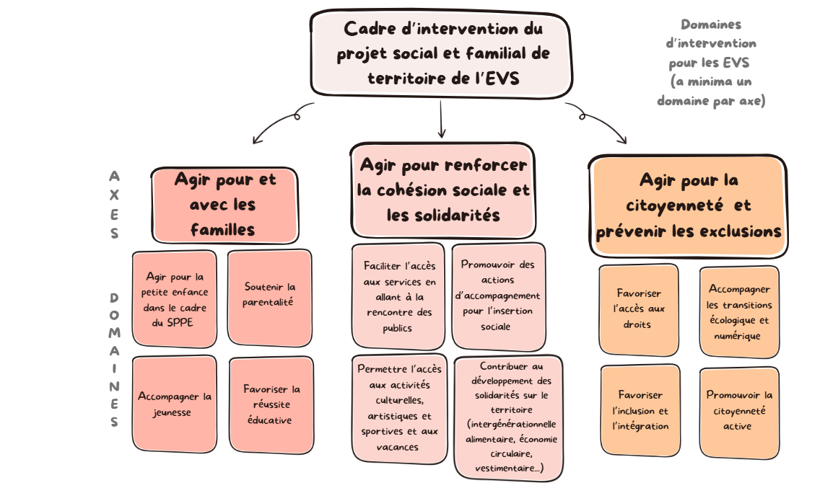

L’engagement sur ces interventions, et leurs modalités opérationnelles de mise en œuvre, sont définis au regard du diagnostic partagé du projet social et familial de territoire de la structure, tenant compte du diagnostic de territoire CTG.
Il est important de souligner que les dynamiques de projet portées par les EVS sur des périmètres plus larges et variés sont de nature à valoriser les capacités d’adaptation et d’innovation des structures, et leur permettre des expérimentations, au-delà des axes identifiés ci-dessus. Ainsi, l’EVS peut être la première étape vers un centre social ; le cadre commun de référence sera facilitant pour permettre cette évolution.

3.4 Précision sur les différentes formes d’organisation des structures AVS
Une structure AVS s’incarne dans un équipement repéré par les habitants et impliquant les habitants aussi bien dans ses actions et le portage de ces actions, que dans la gouvernance. Par ailleurs, une structure peut reposer sur un ou plusieurs locaux, avec des modalités d’intervention multiples (itinérance) et un mode de gouvernance garantissant la participation des habitants.
Dans cette logique, la majorité des équipements ont choisi la forme associative.
Néanmoins, la gestion peut prendre des formes variées : association, régie, portage direct par la commune, en lien avec un CCAS ou l’intercommunalité, délégation de service public… Quel que soit le mode de gestion, la Caf sera particulièrement attentive à la place des habitants dans la gouvernance et les moyens à disposition du projet.

3.5- La procédure d’agrément
L’agrément du projet social et familial de territoire des centres sociaux et des espaces de vie sociale, quel que soit leur statut et leur mode de gestion, est de la responsabilité du conseil d’administration de la Caisse d’allocations familiales, instance politique de la Caf. Il se base sur un travail d’instruction et d’examen du projet social et familial de territoire par les services de la Caf en référence à la présente circulaire.

La Branche Famille souhaite par sa démarche d’agrément :
- Soutenir l’impact des Caf sur les territoires en amplifiant les coopérations entre la Caf et les partenaires (organismes de Sécurité Sociale, Etat, collectivités locales…) afin de renforcer la politique d’animation de la vie sociale, et les politiques publiques.
- Reconnaitre et accompagner les structures AVS.

Dans le cadre de la procédure d’agrément, la Caf s’assurera de l’engagement d’une pluralité de partenaires financeurs à soutenir les grandes orientations issues du diagnostic partagé (ex : organisation d’une consultation des financeurs) et à financer sur la durée du projet. Il est important de souligner que l’agrément ne doit pas dépendre d’un bouclage financier partenarial préalable. Il doit rester un déclencheur de coopération. En effet, l’agrément peut avoir un effet levier pour l’engagement financier d’autres partenaires.

La structure doit associer ses partenaires financeurs, au moins à deux moments clés de l’élaboration du projet social et familial de territoire :
- au moment du lancement de la démarche, dans la phase de diagnostic pour enrichir le diagnostic social et partager une vision commune des ressources et problématiques sociales du territoire. Ce peut être un temps propice pour que les financeurs rappellent ou précisent les champs d’intervention sociale qu’ils soutiennent au travers de leur politique, et qu’ils expriment leurs « attentes » et les orientations spécifiques qu’ils souhaitent soutenir à travers le projet de la structure et pour le territoire.
La Caf sera attentive à l’adéquation des attentes – demandes des financeurs au regard des missions dévolues aux structures de l’animation de la vie sociale, ainsi qu’à la prise en compte des attentes des habitants via les éléments de diagnostic. Le projet social et familial de territoire doit rester ancré dans la réalité du territoire et des besoins à couvrir.
- dans la phase de bouclage, pour s’assurer du soutien des financeurs, du principe de leur contribution financière et pour identifier les articulations à développer. Il est fortement souhaitable que le projet social et familial de territoire soit articulé avec les projets des autres partenaires et du territoire, ce qui permet le cas échéant de développer des complémentarités, des partenariats opérationnels et/ou des synergies de façon à renforcer l’efficacité de l’action publique.
La conclusion de convention d’engagements partenariaux réciproques peut être une modalité intéressante à travailler.

De même au moment de l’examen du dossier, avant de se prononcer sur l’agrément, la Caf vérifiera la solidité du soutien des partenaires et financeurs de la structure (par exemple, en formalisant un pacte de coopération), en particulier pour estimer la viabilité de la structure et la faisabilité du projet.

Cette démarche peut être de nature à renforcer le partenariat autour de la structure et faciliter la gestion durant la période d’agrément, le projet social et familial de territoire constitue alors la référence unique des co-financeurs.

Enfin, l’agrément du projet social et familial de territoire ne constitue en aucun cas un agrément du projet de la structure dans son ensemble : cette distinction est essentielle pour garantir que le projet financé respecte l’ouverture à tous, sans porter d’appréciation globale sur l’identité, l’histoire ou les prises de position publiques éventuelles de la structure porteuse, quelle que soit sa nature (association, collectivité, mutuelle, structure coopérative, etc.).
Il s’agit là d’une dimension importante pour une vigilance collective sur la durabilité du projet.

3.5.1- Critères d’agrément communs aux CS et EVS

Le projet social et familial de territoire, soumis à agrément, devra respecter un canevas type :
- Comprendre un diagnostic social concerté, s'appuyant sur le diagnostic établi dans le cadre de la CTG, avec mise en évidence des problématiques sociales et des potentialités repérées sur le territoire, le cas échéant, enrichi des conclusions et recommandations de l’évaluation du précédent projet,
- Porter explicitement sur les finalités de l’animation de la vie sociale, à savoir l’inclusion et la socialisation des personnes, le développement des liens sociaux et de la cohésion sociale sur le territoire, ainsi que la prise de responsabilité et le développement de la citoyenneté des habitants-usagers,
- Mettre en évidence les objectifs poursuivis au travers du plan d’actions et des activités, en lien avec le référentiel des axes soutenus par la branche Famille,
- Préciser les principaux résultats attendus pour chacun des objectifs, et les indicateurs de suivi pour faciliter l’évaluation,
- Indiquer la nature des services, des activités éducatives, sociales, culturelles, voire sportives.
Ce projet social et familial de territoire se déclinera dans un plan d’actions, structuré autour d’axes prioritaires.

Pour agréer un projet social et familial de territoire au titre de l’animation de la vie sociale, la Caf prend en compte :
- La cohérence entre le projet social et familial de territoire et le diagnostic territorial,
- La contribution du projet social et familial de territoire à la dynamique de développement et d’attractivité du territoire,
- La concrétisation de la participation des habitants, y compris les familles, les jeunes, ainsi que les bénévoles impliqués dans la structure,
- Les moyens mis en œuvre pour garantir la pérennité du projet et sa mise en œuvre conforme aux attendus dont les financements divers que la Caf engagera,
- Les effets du projet sur les habitants et sur le territoire dans le respect de la mixité dans toutes ses acceptions.
Il est important de rappeler que les Caf examinent les demandes d’agrément déposées par les centres sociaux et espaces de vie sociale, quels que soient leur statut et leur mode de gestion.
Le projet social et familial de territoire est apprécié à partir d’un socle de 6 critères, dont l’évaluation sera réalisée pour chaque structure, reposant sur :
- Le respect d’une démarche participative
  - Dans l’élaboration et la vie du projet social et familial de territoire (habitants, usagers, professionnels, partenaires qu’ils soient financeurs ou non) ;
En effet, la démarche participative des usagers/habitants est un élément fondamental de l’agrément des centres sociaux et des espaces de vie sociale, qui a été posé dans l’ensemble des textes de référence en vigueur (dès 1952 et dans la circulaire ministérielle du 3 août 1970) sur l’animation de la vie sociale.
La participation des usagers à la définition du projet social et familial de territoire et à la mise en œuvre de celui-ci fonde la plus-value et la spécificité des centres sociaux et des espaces de vie sociale. La participation vise à la fois les usagers à titre individuel, les habitants du territoire, les familles, y compris les enfants et les jeunes, ainsi que les bénévoles impliqués dans la vie de la structure.

  - Dans les modalités de gouvernance de la structure ;
Ce critère est attendu de la part de tous les centres sociaux et espaces de vie sociale, quels que soient le statut et le mode de gestion, pour veiller à la participation effective des usagers/habitants.
Si la forme associative favorise davantage a priori la participation des usagers, l’application des directives européennes, notamment relatives aux services dans le marché intérieur » ne peut, dans le respect des règles de la concurrence, exclure du champ de l’animation de la vie sociale des acteurs du seul fait de leur statut. Ainsi les Caf peuvent, par exemple, examiner une demande d’agrément déposée par un centre social géré dans le cadre d’une délégation de service public ou d’un marché public (procédure d’appel d’offre, commande publique, procédure d’appel à projet).
Toutefois, compte tenu des modalités de fonctionnement pouvant être induites par ce type de gestion, et plus globalement par les gestions autres qu’associatives, les Caf seront vigilantes, lors de l’examen des demandes d’agrément, à l’appréciation du caractère effectif des démarches participatives des habitants mises en œuvre par ces structures, tant dans l’élaboration du projet social et familial de territoire que dans les instances de gouvernance du projet. En effet, l’existence, dans ce type de mode de gestion, d’un contrat entre le donneur d’ordre et le délégataire établi, au préalable de toute procédure associant les habitants, peut rendre caduque la place réelle des usagers/habitants et s’opposer au mode de fonctionnement participatif attendu d’une structure d’animation de la vie sociale. Le délégant (personne morale de droit public, collectivité territoriale, établissement public...) devra apporter à la Caf la garantie du respect par son délégataire, de la démarche participative et de sa capacité à la mettre en œuvre
Pour ce faire, les Caf vérifieront que la participation des habitants est :
- Soit inscrite, avant la diffusion de l’appel à projet, dans la phase préalable de diagnostic, dans l’élaboration et la mise en œuvre du projet,
- Soit incluse dans le cahier des charges, depuis la conception du projet social et familial de territoire jusqu’à sa mise en œuvre et son évaluation.
En outre, les Caf s’assureront également de la mise en œuvre effective de la participation des usagers/habitants au projet et à la vie de la structure tout au long de la période de l’agrément.
La dynamique participative constitue pour la branche Famille le critère fondamental de l’agrément délivré par les Caf aux centres sociaux et aux espaces de vie sociale. Si aucun opérateur ne peut être écarté de la demande d’agrément du fait de son statut et mode de gestion, aucun opérateur ne peut non plus être exempté du respect de ce critère d’agrément.

- La pertinence des actions définies et le respect des objectifs généraux au regard des problématiques du territoire considérées prioritaires dans le cadre du diagnostic en référence au cadre posé par la Branche Famille, à savoir :
- Agir pour et avec les familles,
- Agir pour renforcer la cohésion sociale et les solidarités,
- Agir pour la citoyenneté et prévenir les exclusions.

Il conviendra de veiller à ce que les actions soient portées directement par la structure, en lien avec les partenaires locaux. Les actions définies doivent répondre aux besoins identifiés dans le diagnostic social partagé en tenant compte des moyens mobilisables par la structure.
Concernant les centres sociaux, le projet social et familial de territoire précisera les engagements pris après diagnostic sur les objectifs des 3 axes. En cas d’engagements directs du centre social, le projet décrit les modalités renforcées développées en fonction du diagnostic social.
Pour les EVS, le projet devra a minima porter sur un domaine d’intervention par axe.
En complément, d’autres actions seront portées dans le plan d’actions, au regard des besoins identifiés dans le diagnostic.
Des actions peuvent également être développées dans le cadre d’expérimentation et d’innovation en lien avec les évolutions sociétales.

- L’adéquation du projet social et familial de territoire avec les moyens mobilisés afin de s’assurer de :

- La faisabilité du projet social et familial de territoire et la capacité technique, financière et budgétaire de la structure, en lien avec les autres partenaires financeurs. La structure devra notamment fournir à la Caf des éléments précis sur le budget prévisionnel, les moyens mobilisés (humains, matériels et financiers) pour la mise en œuvre de l’intégralité du projet social et familial de territoire sur la période d’agrément.
- La fiabilité de la gouvernance mise en œuvre pour mener à bien ce projet. A titre d’exemples, la structure transmettra l’organigramme et présentera les modalités de gestion (ex: commissions, sous-commissions thématiques...).

- L’accessibilité (ouverture à tous, dans le respect de la mixité dans toutes ses acceptions, et la neutralité, accessibilité des actions en termes d’horaires et de tarification...) et l’effectivité de la fonction accueil dans le fonctionnement quotidien de la structure.

- La structure devra produire une présentation de l’organisation et de la gouvernance de la structure qui décrit les modalités d’organisation et de gouvernance mises en œuvre pour garantir la bonne conduite du projet social et familial de territoire.
Pour les structures associatives, la communication du règlement intérieur ou d’un document équivalent précisant le fonctionnement du conseil d’administration et les délégations internes peut constituer un élément de référence.
Pour les structures gérées par une collectivité, ces éléments peuvent notamment être décrits à travers les documents d’organisation du service (règlement de fonctionnement, note d’organisation, délibération, ou arrêté de délégation).
Pour les structures de taille conséquente, le niveau de formalisation attendu sera plus conséquent (délégations, séparation ordonnateur/comptable, etc.).

- L’inscription dès le projet social et familial de territoire d’une méthodologie d’évaluation continue de l’action pour garantir l’effectivité de l’action et son adéquation aux besoins des publics et du territoire

Le niveau d’exigence par rapport à ce socle de critères sera adapté pour les projets des espaces de vie sociale en fonction de leurs ressources.

Bien que non obligatoire et ne constituant pas un critère d’agrément, l’appartenance d’une structure AVS à un réseau constitue un levier en termes d’apports d’expertise et d’appui technique, y compris d’accompagnement en termes d’ingénierie et de formations.

3.5.2- Critère d’agrément spécifique pour les CS, relatif à la qualification des personnels.

L’exercice des fonctions de direction, d’accueil et de référent familles est conditionné par :

- Le niveau de qualification associé à des compétences et à de l’expérience,
- Le temps de travail.

La fonction de directeur ou directrice d’un centre social nécessite une qualification de niveau 6 du cadre national des certifications professionnelles d’un domaine garantissant les compétences attendues en termes de management, conduite de projet et gestion financière et administrative, associée à une expérience professionnelle et des compétences avérées sur les principaux domaines d’activités du pilotage de structures sociales : la conduite de projet dans un environnement complexe, le développement social local, l’animation du partenariat, de la vie associative et du bénévolat. A titre d’exemple, cette qualification de niveau 6 peut notamment relever des carrières sociales, de l’animation sociale, du développement social local, de l’ingénierie sociale, d’une qualification acquise par une démarche de VAE.

Sur dérogation de la Caf, il sera possible de retenir comme directeur de centre social un candidat présentant une expérience réussie de 5 ans sur des fonctions de pilotage d’une structure d’AVS et possédant un diplôme de niveau 5. Cet assouplissement des exigences de formation qualifiante s’applique uniquement en l’absence de candidat de niveau 6 (situation dûment justifiée par le centre social) pour les structures employant jusqu’à 11 salariés (sur la base du calcul d’effectif posé par l’article L.1111-2 et suivants du Code du Travail), prenant en compte tous les collaborateurs dès lors que l’activité est gérée par le CS (alsh, Eaje, etc.).
En cas de difficulté de recrutement pour des structures plus importantes, pour tenir compte des contextes locaux, la Caf a la possibilité de manière dérogatoire de prendre en compte pour les structures de plus de 11 salariés, un niveau de diplôme immédiatement inférieur, associé à une expérience professionnelle garantissant des compétences professionnelles indispensables et accompagné d’un engagement formalisé de formations dans un délai raisonnable, en accord avec la Caf, lors de la prise de fonction.

Lorsque la fonction de direction est partagée avec un directeur adjoint, la Caf s’assurera que sa qualification et ses compétences sont en rapport avec l’exercice des missions de pilotage attendues.

- Un équivalent temps plein :

Pour la gestion de la structure, la présence d’un équivalent temps plein (ETP) pour un Directeur constitue la règle minimale retenue par la Cnaf.
La structure est libre d’y consacrer davantage de moyens.

Les conditions de dérogation à la règle de l’équivalent temps plein du directeur de centre social : la fonction de direction d’un centre social peut, exceptionnellement, et selon le contexte local apprécié par la Caf, être partagée entre un directeur et un directeur adjoint.
Le temps de travail du directeur ne pourra toutefois pas être inférieur à ½ ETP, et le cumul du temps de travail du directeur et du directeur adjoint ne pourra être inférieur à 1 ETP. La nécessité de nommer un directeur adjoint sera déterminée, mais ne fera pas l'objet de dérogation, celle-ci concernant uniquement le temps de travail du directeur.

La fonction de référent(e) familles vise à :
- Mettre en œuvre le projet social et familial de territoire et en particulier l’axe agir pour et avec les familles du cadre de référence, dans une démarche d’animation participative avec les familles.
- Faciliter l’articulation, mettre en synergie et en cohérence les actions du centre social développées sur cet axe, avec celles conduites dans le cadre du projet de territoire « CTG ».

La fonction de référent(e) familles nécessite que la personne dispose :
- soit d’un diplôme d'Etat de travail social de niveau 6 répondant aux attendus de la fonction,
- soit, a minima, d'une qualification de niveau 5 dans les champs des carrières sociales, de l’animation socio-éducative, de la coordination et conduite de projets dans l’économie sociale ou de l’intervention sociale, associée à une trajectoire de formation continue définie avec l’employeur.
Ainsi, un accompagnement à l’emploi de référent(e) familles est formalisé (formation, tutorat, VAE, etc.) afin de garantir l’acquisition et la consolidation des compétences attendues.
Les diplômes de niveau supérieur relevant de ces mêmes domaines sont recevables a fortiori.
Il est important de rappeler que l’appréciation à avoir sur un candidat de référent famille porte sur :
- Le niveau de qualification,
- Les compétences attendues,
- L’expérience professionnelle

La fonction de référent(e) familles est également conditionnée par :

- Un minimum d’1/2 ETP consacré à cette mission, et jusqu’à 1 ETP, pris en compte dans le cadre du calcul de la prestation de service. La structure est libre d’y consacrer davantage de moyens.
- L’exercice minimal de la mission reposant prioritairement sur une personne ou jusqu’à 2 personnes selon le contexte local, en accord avec la Caf.

La fonction accueil :

Si au quotidien l’accueil des usagers d’un centre social est globalement pris en charge de manière collective par l’ensemble de l’équipe d’animation, la Branche Famille s’est toutefois attachée à définir les contours du poste de chargé d’accueil, agent reconnu et repéré par les usagers et les partenaires pour l’exercice régulier de la fonction d’accueil au sein du centre social. Il doit être en capacité d’apporter une offre globale d’information, d’orientation favorisant l’accès aux droits au sens large, de contribuer à la facilitation numérique et de recueillir et identifier les besoins des habitants et leurs aspirations collectives. Dans ce cadre, la fonction accueil doit être assurée, à titre principal, par au moins un agent du centre, clairement identifié sur l’organigramme.

- Le temps de travail du chargé d’accueil consacré à cette fonction est a minima de ½ ETP, et le temps de travail valorisé dans le cadre de la fonction accueil, réparti sur d’autres membres de l’équipe, peut s’élever jusqu’à 3 ETP au total, pris en compte dans le cadre du calcul de la prestation de service.

La structure est libre d’y consacrer davantage de moyens.

Les Caf adapteront pour l’examen de chacune de ces trois fonctions, leur niveau d’exigence en matière d’agrément vis-à-vis de leurs partenaires selon la taille des équipements, la teneur des projets et le contexte local.

3.5.3- Critère d’agrément spécifique pour les EVS relatif aux compétences du responsable

Le responsable de l’espace de vie sociale doit être clairement identifié (un professionnel ou un bénévole de l’association gestionnaire) et présenter les compétences attendues sur les principaux domaines d’activités du pilotage de ce type de structure : la conduite de projet dans un environnement complexe, le développement social local, l’animation du partenariat, de la vie associative et du bénévolat, de la fonction accueil à porter dans la structure. Au besoin, il pourra lui être proposé par la structure une formation dans le cadre de son adaptation à la prise de fonction.

3.5.4- L’octroi et la durée d’agrément
La décision d’agrément appartient au Conseil d’Administration de la Caf (ou de son instance délégataire).

La décision d’agrément peut prendre trois formes :
- L’agrément d’un nouveau projet social et familial de territoire:
La durée d’agrément peut être donnée pour une durée allant jusqu’à 5 ans. Elle doit être suffisante pour permettre la réalisation du projet soumis à agrément, au regard des besoins identifiés et des moyens mobilisés.
La durée d’agrément est appréciée en fonction du respect des critères d’agrément posés dans la présente circulaire. Si un ou plusieurs critères ne sont pas respectés de façon satisfaisante, et en fonction du contexte, la Caf peut accorder un agrément conditionné à des actions d’amélioration qui feront l’objet d’un suivi sur la durée définie.
Cet agrément peut prendre effet au maximum avec une rétroactivité de 3 mois par rapport à la date du Conseil d’Administration (ou de son instance délégataire).

Au regard des calendriers CTG et d’agrément des structures qui pourra aller jusqu’à 5 ans, en fonction du contexte local, les Caf ont la possibilité de synchroniser les deux démarches.

- La prorogation du projet existant, limitée à une seule prorogation d’une durée d’un an au plus, si le nouveau projet présenté nécessite un travail complémentaire pour répondre aux critères d’agrément, en lien avec les partenaires concernés, financeurs ou non.

- La suspension ou le retrait d’agrément :
Si au cours de la période d’agrément, la structure connait d’importantes difficultés qui ne lui permettent pas de poursuivre la mise en œuvre du projet social et familial de territoire, la Caf peut décider de suspendre l’agrément ou de le retirer de manière définitive dans les situations les plus graves.
La suspension d’agrément est une mesure provisoire dont la durée est laissée à l’appréciation du Conseil d’Administration de la Caf en se basant sur le temps estimé nécessaire pour entreprendre les actions correctrices demandées. Dans ce cas, il convient d’expliciter les motifs de la décision et de formuler expressément les attentes dans la perspective d’une prochaine présentation de demande d’agrément. Afin d’accompagner la structure concernée dans la mise en œuvre d’un plan d’actions garantissant le respect des critères d’agrément, un comité des financeurs pourra être mobilisé pour éclairer la décision de suspension prise par le Conseil d’administration de la Caf. La décision de retrait d’agrément par le Conseil d’Administration de la Caf interviendra après communication des griefs et demande de remise en conformité, sauf nécessité d’urgence. Dans tous les cas, elle est motivée.
Les cas de suspensions d’agrément conduisent à une suspension des financements de la branche Famille exclusivement au titre l’animation de la vie sociale. Cette décision n’emporte pas de conséquences automatiques sur les autres financements perçus par la structure (ex : CLAS, PS jeunes, PS ALSH...).

Recommandation
Pour un premier agrément de centre social ou d’espace de vie sociale, il est recommandé d’agréer pour une période plus limitée, puis d’accompagner une montée en charge progressive de la structure vers un projet social et familial de territoire plus abouti, en adaptant la durée d’agrément selon les contextes (pouvant aller jusqu’à 5 ans).
Ce premier projet dit “projet de préfiguration” permet à la structure de présenter un projet en cours de finalisation avec les emplois clés (directeur de centre social, référent famille, mission accueil identifiée). Il s’agit d’une ébauche structurée de projet répondant partiellement à l’ensemble des critères d’agrément, mais dont les actions seront concrètement mises en œuvre. Les activités et les actions menées durant cette période devront permettre d’aboutir à l’élaboration d’un projet social et familial de territoire répondant à l’ensemble des critères d’agrément.
Ce premier agrément fait l’objet d’une convention de prestation de service identique aux structures agréées. Les modalités de calcul présentées ci-dessous s’appliquent à l’identique.

3.6- Le financement des structures AVS agréées
Pour accompagner les structures qui sollicitent un agrément au titre de l’animation de la vie sociale, dans le cadre actualisé de cette circulaire, la Branche Famille fait évoluer ses modalités de financement.
L’agrément accordé par le Conseil d’administration de la Caf ouvre droit à une prestation de service AVS sur fonds nationaux et, selon les politiques locales des Caf, à des subventions complémentaires financées sur la dotation d’action sociale. Les prestations de service étant plafonnées à un pourcentage du coût de la fonction, la Caf encourage les partenaires financeurs à s’engager dans des conventions financières pluriannuelles, afin d’apporter une sécurité financière aux structures.
En cohérence avec l’examen de l’agrément du projet social et familial de territoire, lorsque cela est possible, la Caf précise également les autres financements qu’elle souhaite engager. Ainsi, dès lors que la Caf finance des actions au titre du CLAS ou du FNP, ces actions doivent trouver un écho dans l’axe 1 “agir pour et avec les familles” du projet social et familial de territoire. Il en est de même pour les actions financées au titre du FPT par exemple en matière de projets jeunesse.
Les financements sur fonds locaux de la Caf peuvent être accordés en référence à des critères politiques identifiés localement et réexaminés à l’occasion de chaque CPOG par le Conseil d’administration. Ces financements constituent soit un complément pour la fonction de pilotage de la structure, soit une aide à la mise en œuvre d’actions spécifiques.
Il est à noter que les fonds européens peuvent constituer un soutien financier au développement de nouvelles initiatives au sein des centres sociaux ou des espaces de vie sociale. Ainsi, trois leviers financiers européens existent, que les partenaires, avec le soutien des Caf, peuvent mobiliser :
- Le Fonds européen de développement régional (FEDER), qui prend en charge plusieurs dépenses (investissements, travaux, personnel...) pour la création notamment de centres sociaux et d’espaces de vie sociale destinés à favoriser le lien social,
- Le Fonds social européen + (FSE+) qui est idéal pour des projets d’inclusion (accompagnement des publics, innovation sociale),
- Le programme LEADER (issu du Fonds européen agricole de développement rural), très similaire au FEDER dans les actions financées, à destination de plus petits projets en milieu rural.
En ce sens, il est primordial de penser à ces fonds en amont, pour la prise en charge du démarrage des activités. Par ailleurs, ces financements sont attribués aux projets les plus pertinents et innovants car ils ont vocation à répondre à un besoin dans sa globalité. Cela pousse les autorités de gestion (ceux qui en France instruisent et versent les subventions pour le compte de l’Union européenne) à encourager les porteurs à ne pas se limiter sur les activités à développer. Il est également important de souligner que ces subventions s’inscrivent dans une logique de cofinancement par appels à projets, où seules certaines opérations pourront être financées. En outre, les financements européens s’inscrivent, comme cela a été précisé, dans une logique de projet, ce qui sous-tend qu’ils ont toujours un début et une fin. Cela garantit à l’ensemble des financeurs, notamment à la Caf, l’engagement du porteur à la réalisation de l'opération.

3.6.1- Evolutions des modalités de financement pour accompagner le projet social et familial de territoire des Centres sociaux
Le projet social intégrant systématiquement un volet familles emporte des simplifications de plusieurs ordres pour les centres sociaux : d’ordre administratif et financier.
Aujourd’hui, le financement des centres sociaux repose sur 2 Prestations de Service (PS), qui vont être amenées à être rapprochées puis à fusionner sur la base d’un calendrier tenant compte des capacités d’évolution du système d’information.
La création d’une PS AVS “animation globale et familiale”, issue de l’accolement des PS AGC et ACF, emporte une simplification administrative :
- Le centre social n’aura plus qu’un dossier à présenter à la Caf et à saisir dans AFAS pour traitement dans MAIA,
- L’ensemble des financements alloués par la Caf sont pris en compte sur la période de l’agrément.
Le niveau de financement associé à cette nouvelle PS est équivalent à celui des PS AGC et ACF additionnées.
Le montant annuel de la prestation de service versée au gestionnaire du CS sera obtenu par la formule suivante :
Charges de fonctionnement plafonnées X taux de prestation de service AGF.
Les charges de fonctionnement du gestionnaire sont à prendre en compte dans la limite d’un plafond fixé par la Cnaf et proratisé à la durée d’agrément du CS sur l’année.
Au 1er janvier 2027, le nouveau cadre réglementaire emporte la mise en œuvre d’un agrément unique, avec maintien transitoire des 2 déclarations d’activité dans le système d’informations des Caf.
A partir du 1er janvier 2028, les centres sociaux réaliseront une seule déclaration d’activité en lieu et place des déclarations AGC et ACF.
Le passage à la PS AVS “animation globale et familiale” sera mis en œuvre progressivement à compter du 1er janvier 2027 pour :
- Les CS qui perçoivent aujourd’hui la PS ACF et la PS AGC,
- Pour les CS nouvellement agréés,
- Pour les renouvellements d’agrément des CS qui remplissent les nouveaux critères d’agrément et qui jusqu’à présent ne portaient pas de projet familles.
La phase de montée en charge est prévue jusqu’en 2030.
Les centres sociaux, volontaires après une phase d’accompagnement par la Caf, pourront passer à l’agrément unique et de fait à la PS AVS « animation globale et familiale » de manière anticipée.
La Cnaf continuera à diffuser annuellement les montants des plafonds de dépenses et taux retenus pour le calcul de la prestation de service AVS “animation globale et familiale” sur le site institutionnel www.caf.fr.
En cas d’absence ponctuelle (arrêt maladie, absence inférieure à 3 mois) du poste de directeur du centre social ou de référent famille, les services de la Caf maintiennent la prestation de service.

En cas d’absence prolongée (de 3 à 6 mois) d’un directeur de centre social ou d’un référent famille, la Caf décidera de l’impact sur l’agrément de la structure, en fonction de l’analyse de la situation concernée (ex : problématique de recrutement, présence d’un adjoint ou de compétences de pilotage ou de suivi de projets mobilisables dans le centre social en cohérence avec le niveau de diplômes attendus pour les titulaires, avec organisation d’un intérim).
Dans le cadre de l’agrément d’un CS et dans la gestion administrative et financière par la Caf, les Caf auront une approche globale et pluriannuelle des activités complémentaires financées par la Caf, qui s’inscrivent dans les axes du projet social et familial de territoire.
Comme précisé en 3.6, en cohérence avec l’examen de l’agrément du projet social et familial de territoire, lorsque cela est possible, la Caf précise également les autres financements qu’elle souhaite engager.
Cela garantira la cohérence des financements Caf sur une même structure et la priorité donnée au projet social et familial de territoire.

3.6.2- Des modalités de financement des EVS confirmées dans leurs modalités
Les EVS sont financés par une prestation de service “animation locale”.
Le montant annuel de la subvention animation locale versée au gestionnaire de l’EVS est obtenu par la formule suivante :
Charges de fonctionnement plafonnées X taux de prestation de service animation locale.
Les charges de fonctionnement du gestionnaire sont à prendre en compte dans la limite d’un plafond fixé par la Cnaf et proratisé à la durée d’agrément de l’EVS sur l’année.
La Cnaf diffuse annuellement les montants des plafonds de dépenses et taux retenus pour le calcul de la prestation de service « animation locale » sur le site institutionnel www.caf.fr.

Partie 4 : Les leviers de la réussite de la dynamique AVS sur les territoires

4.1 La recherche nécessaire de dynamiques partenariales complémentaires
L’actualisation de la doctrine est une opportunité pour promouvoir des leviers essentiels pour mobiliser l’ensemble des différents acteurs sur le champ de l’animation de la vie sociale.
L’agrément délivré par la Caf constitue une reconnaissance de la capacité d’intervention et d’adaptation des structures à la prise en compte des besoins des habitants sur les territoires. L’agrément est également un levier pour déclencher des partenariats nouveaux, y compris des financements.
Au-delà du public familial, la connaissance territoriale et la fonction de développement local des structures AVS les positionnent à la convergence des politiques publiques pour agir sur les transformations, voire les améliorations souhaitées sur les conditions de vie de l’ensemble des habitants.
A ce titre, elles constituent des espaces de coopération à part entière en facilitant la rencontre d’acteurs institutionnels et locaux dans le cadre de la mise en œuvre de leurs projets sociaux.
Les Caf ont l’opportunité de se saisir des différentes instances pilotées ou non par la Caf, pour accroitre au plan départemental et infra départemental différentes formes de dynamiques partenariales favorables à l’AVS :
- Des espaces de coopération, pour une implication réciproque des parties prenantes et la co-construction de réponses à apporter aux enjeux et aux problématiques d’un territoire. Ils facilitent une reconnaissance mutuelle des rôles de chacun, et l’élaboration d’un langage commun partagé autour des valeurs de l’éducation populaire, de la participation citoyenne et de l’inclusion.
- Des espaces de coordination, pour accroitre l’organisation et harmoniser les interventions des différents acteurs autour d’un même objectif. Ils visent à clarifier les rôles, à structurer les actions, et à éviter les doublons ou les contradictions.
L’ensemble de ces espaces constitue des opportunités pour :
- Mobiliser les partenariats, définir une géographie prioritaire et des stratégies d’interventions sociales en fonction des contextes locaux et des populations,
- Renforcer les coopérations entre les organismes de Sécurité Sociale, à savoir les branches Famille, Maladie, Retraite, Autonomie et Régime agricole pour agir autour d’objectifs communs et complémentaires en direction des publics, et soutenir les acteurs de l’AVS (structures et fédérations) présents sur les territoires pour adapter des réponses aux enjeux prioritaires,
- Intégrer à l’analyse des projets sociaux les priorités d’aménagement du territoire en fonction des contextes : Quartiers prioritaires, ZFRR, Petites villes de demain, transition écologique, contrats de relance…,
- Soutenir et valoriser les centres sociaux et les EVS dans leur rôle d’acteurs de proximité proposant un accueil inconditionnel et apportant des réponses concrètes aux populations dans le cadre de leurs projets sociaux, notamment une offre de services en direction des familles,
- Renforcer les compétences, soutenir les formations et l’accompagnement des métiers, et promouvoir le partage des bonnes pratiques.
La dynamique départementale s’appuie sur différents acteurs que la Caf mobilise :
- Les structures AVS soumises à agrément ou non,
- Les collectivités territoriales,
- Les partenaires institutionnels et notamment ceux de la sphère de la Sécurité sociale,
- Les fédérations / têtes de réseaux départementales présentes sur le territoire pour bénéficier de leur expertise, et de la mise en œuvre d’objectifs contribuant à l’animation de la vie sociale sur les territoires dans le cadre d’un conventionnement local,
- Les partenaires associatifs présents sur le département,
- Les chargés de coopération financés par la Caf,
- Les professionnels de la Caf.
Dans ce cadre, les Caf sont garantes de la politique d’animation de la vie sociale sur leur territoire. À ce titre, elles disposent de deux leviers essentiels pour agir :
- Leur responsabilité en matière d’agrément de projet social et familial de territoire, porté par un centre social ou un espace de vie sociale. Cet agrément concerne spécifiquement le projet d’AVS présenté, conformément aux critères définis par la Branche Famille. Il engage les financements de la Caf, soutient la dynamique partenariale et permet un accompagnement ciblé de tout porteur de projet local — qu’il soit associatif, public ou relevant d’une autre forme juridique — dès lors qu’il s’inscrit dans le cadre fixé.
- Leur implication dans les différentes instances de coopération territoriale, qui leur confère un rôle stratégique dans le pilotage des politiques sociales locales :
  - Le Schéma Départemental des Services aux Familles (SDSF), dans lequel la Caf assure la fonction de secrétaire général du Comité Départemental des Services aux Familles (CDSF), ce qui lui garantit un positionnement central dans le partenariat départemental.
  - La Convention Territoriale Globale (CTG), qui constitue un cadre conventionnel structurant permettant de formaliser, autour d’un diagnostic partagé, un projet stratégique pour le territoire.
  - Le cas échéant, selon le contexte local, le Schéma Départemental de l’Animation de la Vie Sociale (SDAVS), que la Caf peut co-piloter avec les autres institutions concernées (État, Conseil départemental, MSA).
  - Mais aussi une grande diversité d’autres dispositifs partenariaux auxquels la Caf peut être associée à des degrés divers : contrats locaux des solidarités, contrats locaux de santé, contrats de ville, programmes de réussite éducative, projets éducatifs territoriaux (PEDT), service public départemental de l’autonomie (SPDA), chartes locales de la MSA (GMR), schémas départementaux d’accueil des gens du voyage, contrats territoriaux d’éducation artistique et culturelle (CTEAC), etc.

L’ensemble de ces instances constitue un écosystème cohérent permettant aux Caf d’assumer, de manière légitime et effective, leur rôle de pilote départemental de l’AVS. Elles leur offrent les moyens de :
- Développer une culture commune autour des finalités de l’animation de la vie sociale ;
- Mettre en réseau les principaux acteurs locaux pour favoriser la coopération et la mutualisation : ainsi, dans le respect de la réglementation, une agilité pourra être recherchée dans l’optimisation des ressources concourant au projet territorial et pourra prendre des formes de coopération et de mutualisation de moyens/ressources (RH, administratif, logistique, supports pédagogiques…), qui peuvent avoir un impact allégeant les charges des gestionnaires.
- Encourager les échanges de pratiques entre structures, fédérations et partenaires ;
- Détecter et accompagner les structures en difficulté, en favorisant leur consolidation ou leur transformation ;
- Évaluer l’impact des projets AVS sur les publics, les dynamiques sociales et les territoires.

4.2 Promouvoir une culture partagée de la participation des habitants comme principe fondateur de l’AVS et levier incontournable.
La dynamique participative constitue un principe fondateur et une plus-value de l’animation de la vie sociale. La participation concerne à la fois les usagers à titre individuel, les habitants du territoire, les familles, y compris les enfants et les jeunes, ainsi que les bénévoles impliqués sur les territoires et dans la vie des structures.
La participation des habitants constitue donc un élément de réussite de l’inscription et de la réalisation du projet social et familial de territoire.
La Caf valorise et promeut ce principe fondateur auprès des partenaires et des acteurs de l’AVS pour :
- Promouvoir la démocratie participative et l’exercice de la citoyenneté,
- Expliciter la place et le rôle de chaque acteur,
- Renforcer la mobilisation et la participation des familles et des habitants,
- Soutenir les initiatives, l’engagement et les expériences innovantes.
La Branche famille souhaite définir des attendus spécifiques quant à une participation effective des usagers/habitants au projet social et familial de territoire et à la vie de la structure, afin d’encourager d’une part, la coopération entre les habitants dans un objectif d’autonomie, de prise d’initiative et de montée en compétences des habitants, et d’autre part, de renforcer la démocratie locale. Ces attendus se concrétisent de la manière suivante :
- Une gouvernance rénovée
Les Caf veilleront à ce que la gouvernance des CS et EVS repose sur une intégration obligatoire des modalités d’expression des habitants, et ce, indépendamment du mode de gestion. Il s’agit de garantir l’expression autonome, systématique, formalisée par des modalités d’expression, de co-décision et de gouvernance adaptées (exemple : instance dédiée). Cet espace d'expression doit permettre aux usagers de participer activement à la co-construction de règles de vie, de projets communs et d'initiatives solidaires pour renforcer le lien entre usagers, professionnels, bénévoles. Son périmètre d’intervention doit être défini, par exemple dans le règlement intérieur de la structure. Il contribue pleinement au processus d'évaluation continue, et permet d’accroître la dimension participative dans le management des équipements.
- Un accompagnement du bénévole dans le projet et la gouvernance au sein des structures AVS
Pour garantir l’effectivité de la mobilisation des habitants, l’accompagnement du bénévole dans le projet et la gouvernance de la structure est identifié comme un prérequis.
Il s’agit ainsi d’accompagner un nouvel usager qui le souhaite à s’engager dans les différentes étapes de la vie de la structure possiblement dans un parcours progressif. Cela implique de l’interconnaissance, de la proximité et de la confiance. En ce sens, plusieurs leviers sont à renforcer par les structures :
- Une fonction d’accueil et d’écoute, essentielle pour favoriser la mobilisation des bénévoles
Basée sur une écoute attentive et organisée de manière à recueillir les besoins des habitants et leurs idées de projets collectifs, elle doit permettre de recueillir les aspirations collectives, accueillir le bénévole dans son parcours, faire connaitre la structure et les différentes formes d’engagement possibles.
- Une stratégie de communication qui promeut les différentes formes d’engagement
Adaptée à chacun pour comprendre ce qu’est la participation des habitants, le rôle qu’il peut avoir, allant de simple participant à une activité jusqu’à contributeur, et pour rendre possible la capacité à agir ensemble pour une cause commune.
La promotion d’une culture partagée de la participation et de la co-construction sur le territoire permet :
- d’avoir une meilleure connaissance du territoire d’intervention et de ses habitants, de ses problématiques sociales et de ses ressources ; de recenser les besoins prioritaires des acteurs,
- de susciter les initiatives, en particulier celles qui répondent aux besoins des habitants et du territoire,
- d’associer et de responsabiliser les « parties prenantes », intégrant une logique de « faire par eux-mêmes » dans la réalisation des actions et dans la gestion de la structure,
- d’appréhender les effets de ces actions sur les usagers – habitants et sur le territoire, à savoir : démocratie locale, engagement citoyen, qualité du vivre ensemble, réduction des inégalités.
Les Caf veilleront à garantir l’effectivité de la participation et mobiliseront des accompagnements via :
- L’analyse de la dynamique participative et le partage des bonnes pratiques :
La maturité de la dynamique participative et les démarches inspirantes pourront être développées et partagées sur le territoire.
A titre d’illustration, l’annexe n° 2 est consacrée aux différentes formes d’interventions et de mobilisation de la participation des habitants.
- La formation
Les Caf seront attentives à l’offre de formation des professionnels de l’AVS, l’accompagnement des bénévoles, la sensibilisation des élus et des partenaires institutionnels, ainsi que la montée en compétence des personnels des Caf en charge de l’accompagnement des structures AVS.
A titre d’illustration, des « formations action » sur la dynamique participative pourront être coconstruites au plan local et soutenues avec les têtes de réseaux des fédérations d’éducation populaire.
- Les regards croisés
Les Caf favoriseront la mise en place d’événements ou de ressources, avec l’appui des têtes de réseaux, pour promouvoir les dynamiques participatives entre les différents acteurs de l’AVS, qui pourront prendre des formes diverses :
- Des rendez-vous d’acculturation, de partage d’expériences (notamment sur la participation des habitants) avec une mixité d’acteurs (élus, habitants, professionnels, partenaires locaux...). Ces actions peuvent être un levier pour développer le bénévolat dans les centres sociaux et EVS, et encourager le débat démocratique sur les territoires.
- L’animation de réseaux pour faciliter la rencontre entre acteurs et les échanges de bonnes pratiques, voire encourager la mutualisation de ressources (ingénierie de projet, fonctions ressources, supports pédagogiques, etc…).

- L’articulation avec les actions conduites par les DRAJES sur le soutien et le développement de la vie associative notamment dans le cadre de Guid’ASSO et les programmes pour favoriser l’engagement dans le bénévolat.

4.3. Les modalités d’intervention des structures de l’animation de la vie sociale « pro-actives » : aller vers, itinérance, activités hors les murs
La mobilisation de publics divers, ne fréquentant pas ou peu les structures, est importante pour mieux comprendre le quotidien des habitants, identifier leurs besoins, créer un dialogue de proximité, et pour pouvoir lever les freins à la participation.
La Branche famille souhaite renforcer ces stratégies de captation des publics éloignés ou en situation de non-recours et encourage les centres sociaux et les EVS à développer ces modalités d’intervention.
Chacune de ces démarches a ses propres objectifs :
- L’« aller-vers » désigne une démarche proactive des bénévoles et des professionnels visant à aller à la rencontre des publics qui ne fréquentent pas la structure ou de publics en situation de vulnérabilité, plutôt que d’attendre qu’ils sollicitent les structures d’accompagnement. Dans les structures d’animation de la vie sociale, il permet de renforcer le lien social, de mobiliser les habitants et de favoriser leur capacité à agir.
- L’itinérance désigne une approche plus large et plus systématique que "aller vers". Cela implique que des professionnels se déplacent régulièrement dans différents lieux où se trouvent les publics ciblés, en particulier ceux qui rencontrent des difficultés de mobilité ou d’accès aux structures. L’objectif est de répondre à leurs besoins et d’assurer une continuité d’accompagnement.
- Les actions hors les murs, itinérantes ou non, sont des activités ou des interventions qui ont lieu en dehors des locaux de la structure, dans l’espace public, ou d’autres lieux inhabituels. Ces actions visent à rendre les services plus accessibles, à rencontrer les personnes où elles se trouvent, et à réduire les obstacles liés à la mobilité, au temps ou à d’autres facteurs qui empêchent certains individus de venir dans les locaux habituels.
Pour être plus inclusifs et accessibles, les centres sociaux et les espaces de vie sociale intégreront ces démarches de proximité dans leur fonctionnement et leur projet social et familial, en allant au-devant des habitants, en s'adaptant à leurs besoins et à leurs modes de vie.
Ces modalités visent à réduire les inégalités d'accès aux services et sont complémentaires. La stratégie du « Aller vers » constitue un minimum requis d’intervention de ces structures.
Les Caf, avec l’appui des têtes de réseaux départementales, accompagneront l’élaboration des formations pour les professionnels sur la distinction et la complémentarité de ces notions, afin d’en permettre une meilleure appropriation et mise en œuvre.
Des précisions sont apportées dans l’annexe n°3.

4.4 Prévenir les difficultés des structures AVS par un suivi des structures et un dialogue des acteurs du territoire
L’agrément d’une structure AVS induit un conventionnement d’objectifs et de financement “COF” précisant les engagements des parties prenantes, les modalités de dialogue et d’accompagnement, et de bilan des actions réalisées. Ce suivi conventionnel constitue un cadre d’accompagnement des structures pour les Caf, et doit permettre de maintenir un bon niveau de connaissances des structures et ainsi prévenir les difficultés.
L’actualisation de la doctrine AVS constitue une opportunité de mobiliser l’ensemble des acteurs sur le champ de la prévention des difficultés.
Dans le cadre du pilotage départemental et de la procédure d'agrément, les Caf s'inscrivent dans une dynamique proactive de prévention des difficultés. L’ambition est de promouvoir des coopérations et des bonnes pratiques en détectant et en accompagnant les structures AVS en difficulté, et de renforcer leur rôle dans le déploiement des services aux familles.
En premier lieu, la procédure d’agrément doit permettre d’avoir l’assurance raisonnable quant à la mise en œuvre de procédures garantissant la qualité de gestion.
Par ailleurs, l’implication des différents partenaires financeurs dans l’élaboration ou le renouvellement du projet social et familial de territoire constitue un levier majeur dans la prévention des difficultés des structures AVS. La Caf s’assurera de leur engagement à soutenir les grandes orientations issues du diagnostic partagé, du suivi de la mise en œuvre du projet social et familial de territoire et de l’évaluation de l’impact des actions conduites sur les publics et le territoire, avec la mise en place d’un comité des financeurs ou d’une instance ad hoc comme préconisé dans le cadre de l’agrément, à adapter en fonction des contextes territoriaux. Pour les Caf qui ont inclus l’AVS dans leurs CTG, ce sujet pourra être vu dans le cadre du comité de pilotage de la CTG.
Il s’agit d’installer un dialogue de gestion régulier avec cette instance de concertation ou de suivi pendant la durée de l’agrément, d’inciter à la prévention des conflits d’intérêt, de former l’ensemble des acteurs et de recourir le cas échéant à un appui méthodologique (fédérations, associations dédiées, acteurs de l’économie sociale et solidaire, dispositif local d’accompagnement de l’ESS…). Ces modalités de prévention des difficultés de type “Informer, Détecter et Accompagner AVS” répondent à trois objectifs principaux (voir annexe N° 4, relative aux bonnes pratiques identifiées dans le réseau en matière de prévention des difficultés) :
- Informer : les Caf devront diffuser une information régulière auprès des gestionnaires afin de leur permettre de disposer d’éléments de veille sur l’offre de service des Caf, partager les éléments départementaux SENACS permettant à chaque établissement de se situer dans son environnement, permettre des rencontres régulières entre structures afin de valoriser et diffuser des bonnes pratiques...
- Détecter : les Caf s’appuieront sur leur connaissance de la structure ainsi que sur les éléments échangés avec les autres partenaires institutionnels, afin de repérer les centres sociaux et les EVS présentant des fragilités.
- Accompagner : les Caf devront partager avec les différents partenaires le diagnostic des forces et faiblesses de la structure, élaborer de manière partagée un plan d’actions, et établir des modalités d’accompagnement partenarial.
Pour faciliter le suivi des structures AVS, dans une optique de prévention des difficultés, différents critères non exhaustifs pourront être utilisés par les Caf :
- Financiers (fonds de roulement inférieur à 2 mois, déficits récurrents, absence de fonds propres...)
- Ressources Humaines (nombre d’ETP, évolution de la masse salariale, postes clés vacants...)
- Administratifs (difficultés à remonter les données demandées, respect des calendriers…
- Gouvernance (dialogue difficile avec les membres du Conseil d’administration ou les instances décisionnaires, les partenaires financeurs, épuisement des bénévoles, gouvernance peu impliquée...).
Selon les contextes locaux, le suivi des indicateurs de vigilance pourra s’effectuer en mobilisant une cellule partenariale départementale comme un comité des financeurs, et/ou une cellule de veille interne Caf.

Partie 5 - La politique d’animation de la vie sociale : les relations avec la Caf, modalités de suivi et d’évaluation dans la mise en œuvre de l’offre de services globale aux familles sur les territoires
Sont développées ci-dessous les relations contractuelles avec la Caf et les éléments relatifs aux bilans et évaluations de l’AVS.
5.1 Les relations contractuelles avec la Caf
5.1.1- Les relations Caf / structures AVS
Les structures de l’animation de la vie sociale entretiennent des relations régulières avec la Caisse d’allocations familiales, en particulier au titre de l’agrément et des conventions d’objectifs et de financement.
En vue d’une demande d’agrément, le dossier remis à la Caf par le centre social ou l’espace de vie sociale devra comprendre les éléments suivants :
- Le projet social et familial de territoire,
- Un organigramme détaillé et un document précisant la qualification des salariés, en particulier du Directeur, du référent Accueil et du référent famille,
- Un document présentant l’organisation de la gouvernance et la gestion au quotidien (en référence au critère d’agrément n°5),
- Un budget prévisionnel pour l’année N ou N+1 et une programmation budgétaire pluriannuelle sur la durée d’agrément sollicitée, auxquels s’ajoute la présentation des moyens mobilisés (humains, matériels et financiers) pour la mise en œuvre de l’intégralité du projet social et familial de territoire sur la période d’agrément,
- Les demandes de financement de fonctionnement et d’investissement prévues pour la mise en œuvre du projet social et familial, pour une approche simplifiée des démarches administratives et gagner en visibilité financière.
Après la notification de la décision du Conseil d’administration de la Caf, dans l’hypothèse d’un agrément, une convention d’objectifs et de financement est signée par le directeur de la Caf ou son délégataire et le représentant légal de la structure. La Caf informera ses partenaires (dont la MSA et la CARSAT) de la décision d’agrément.
A travers cette convention d’objectifs et de financement, la structure AVS s’engage à :
- Mettre en œuvre le projet social et familial de territoire,
- Fournir à la Caf les pièces (justificatifs) nécessaires au traitement des dossiers de prestations de service et aux aides éventuelles sur fonds locaux ; notamment les bilans d’activités et bilans financiers,
- Mettre en place un dispositif de suivi et contribuer aux enquêtes de la Caf,
- Engager une procédure d’évaluation finale de façon à mettre en évidence les effets des actions conduites par la structure d’animation de la vie sociale,
- Contribuer à l’observatoire national des structures de l’animation de la vie sociale par la production de données permettant le suivi des indicateurs nationaux (SENACS).
En cours d’agrément, au travers du suivi intermédiaire de la mise en œuvre du projet social et familial, la Caf vérifiera la capacité de la structure à faire preuve d’adaptation et de réactivité, elle s’assurera de la réalité de son soutien aux projets des habitants.
Quelle que soit la structure agréée, le gestionnaire s’engage à informer la Caf de toute modification substantielle de fonctionnement en matière de personnel ou de gouvernance et/ou du projet social et familial de territoire du centre social (pour validation des modifications).
Ainsi, le gestionnaire de la structure AVS agréée s'engage à informer la Caf de tout changement apporté dans :
- Le règlement intérieur ou de fonctionnement de l'équipement ou service.
- L’activité de l'équipement ou service (fonctionnement, gestion, axes d'intervention).
- Les prévisions budgétaires intervenant en cours d'année (augmentation ou diminution des recettes et dépenses).
S’agissant des centres sociaux : en cas de vacance de poste du Directeur ou du référent famille au-delà de 3 mois, les services de la Caf déterminent l’opportunité du maintien ou non de la prestation de service.
Dans le cadre du Plan de Maîtrise des Risques de la Caf, la structure d’animation de la vie sociale (AVS) peut faire l’objet d’un contrôle sur pièces et/ou sur place.
À cette occasion, elle doit fournir à la Caf l’ensemble des pièces justificatives nécessaires à la vérification des conditions réglementaires aux paiements des prestations de service et des aides financières sur fonds propres.
Le contrôle s’effectue selon une procédure contradictoire ; il peut conduire à régularisation, rappel ou récupération des sommes versées lorsque les conditions réglementaires ne sont pas remplies.

5.1.2- Les relations contractuelles possibles entre Caf / fédérations ou têtes de réseau
Afin de soutenir les attendus posés par la circulaire en termes notamment de professionnalisation, de formation, de soutien aux dynamiques d’aller-vers/hors les murs, de dynamiques de réseau, les Caf peuvent, en fonction du contexte local, conclure des conventions d’objectifs et de partenariat avec les fédérations d’éducation populaire ou têtes de réseau et les soutenir financièrement notamment pour :
- La mise en œuvre d’appuis méthodologiques individuels auprès des acteurs et/ou de travaux collectifs, associant professionnels et bénévoles des structures AVS,
- L’organisation et l’animation de regroupements organisés en concertation avec la Caf,
- L’appui au réseau en matière de formations professionnelles,
- L’apport de leur expertise dans le cadre des diagnostics CTG,
- L’animation départementale de l’observatoire Sénacs, avec la Caf : animation de la campagne, contrôle de cohérence des données saisies, analyse des données recueillies auprès des structures de l’AVS...

5.2- Précisions relatives aux bilans et évaluation de l’animation de la vie sociale

5.2.1- Les bilans d'actions et du projet conventionné
Le bilan d’activité (appelé aussi rapport d’activité dans les conventions) consiste à décrire ce qui a été réalisé, à présenter les actions menées, les résultats obtenus et les stratégies mises en place, en référence aux objectifs prévus dans le projet agréé. Les bilans sont produits annuellement dans le cadre des documents attendus pour la liquidation de la prestation de service. Il est à noter qu’un guide méthodologique sur les bilans des PS jeunes a été produit et pourra être mobilisable comme exemple.
Cette méthode de bilan est également recommandée pour l’évaluation des actions des fédérations en cas de financement sur fonds locaux par la Caf.
L’observatoire Sénacs, présenté en annexe n°6, permettra de fournir des données et des comparaisons dans cette phase de bilan et de suivi.
Dans le cadre de ce suivi, en complément des temps d’échange aux deux moments clés de l’élaboration du projet social et familial de territoire (lancement et bouclage du diagnostic – cf partie 3 de la présente circulaire), il est préconisé que la structure AVS agréée organise un Comité annuel de Pilotage et d’Evaluation regroupant a minima la Caf et l'ensemble des représentants opérationnels des partenaires institutionnels, afin de partager l’évaluation des activités menées ainsi que les perspectives à venir.
Il est à noter que si une convention d’objectifs et de partenariat a été signée avec une fédération d’éducation populaire ou une tête de réseau, il y aura lieu de procéder au suivi de la dite convention au rythme et aux modalités définies.
5.2.2- Un renforcement des démarches évaluatives de l’AVS
Le bilan pluriannuel du projet social et familial de territoire (démarche généralement débutée un an avant la fin de la période d’agrément) organisée par les structures AVS, devra notamment porter sur :
- La conformité des résultats au regard des objectifs mentionnés de la présente convention ;
- L’impact des actions ou des interventions, s’il y a lieu, au regard de leur utilité sociale ou de l’intérêt général.
Ce bilan s’appuiera sur les indicateurs d’évaluation retenus lors de l’agrément et consolidés annuellement pour le comité de pilotage et d’évaluation.
La participation des habitants et des bénévoles constitue un principe transversal de cette démarche. En effet, impliquer les usagers dans les processus évaluatifs contribue à la gouvernance partagée au cœur de l’AVS, renforce la légitimité des analyses produites et nourrit en continu la dynamique des projets des centres sociaux et des EVS.
Quelle que soit la modalité d’évaluation, indépendamment de l’échelle territoriale, il conviendra que les méthodes et outils favorisent cette participation citoyenne, de manière à ancrer l’évaluation dans une logique collaborative et démocratique conforme aux valeurs de l’animation de la vie sociale.
Pour plus de lisibilité de l’action publique et pour une meilleure reconnaissance de l’utilité sociale de la politique AVS, la dynamique d’évaluation doit permettre de mesurer tant les effets attendus que ceux induits et non attendus, au regard des axes prioritaires portés des structures AVS.
A cette fin, une étude a été réalisée par la DSER et le LIEEP sur la période 2022-2024 afin de réaliser un portrait des structures de l’animation de la vie sociale (AVS) à partir de l’exploitation quantitative de la base de données du Système d’échanges national des centres sociaux (Sénacs), issue d’un questionnaire annuel administré auprès des structures de l’AVS. Grâce à une méthodologie très complète, six grandes familles de mécanismes interventionnels clés sont ainsi identifiés et peuvent être utilisés pour expliquer les effets de l’AVS.
Afin de conforter l’évaluation des projets d’animation de la vie sociale sur les habitants et les territoires, la Branche Famille apportera un appui national destiné à outiller les acteurs tout en respectant la diversité des contextes. Dans la continuité des travaux réalisés en lien avec le LIEEP, cet accompagnement fera l’objet d’une livraison en 2026 par la DSER de la Cnaf, afin de renforcer la stratégie d’évaluation.
Un cadre méthodologique sera proposé avec :
- des principes structurants : distinction entre l’évaluation d’un projet, d’une structure ou d’une politique ainsi qu’entre les notions de réalisation des actions, de résultats obtenus au regard des objectifs et d’impact par rapport aux effets produits, les acteurs mobilisés ou mobilisables, l’échelle d’évaluation (nationale ou locale), le rythme préconisé,
- des outils-supports (par exemple : grilles d’analyse participative et de recueil de la parole des habitants, questionnaires types),

Chaque modalité d’évaluation intègrera donc des méthodes et des outils favorisant cette participation citoyenne, de manière à ancrer l’évaluation dans une logique collaborative et démocratique, conforme aux valeurs de l’animation de la vie sociale.

Annexe 1 : Illustrations du cadre attendu par la branche Famille pour les centres sociaux (ces illustrations ne sont ni cumulatives ni exhaustives) 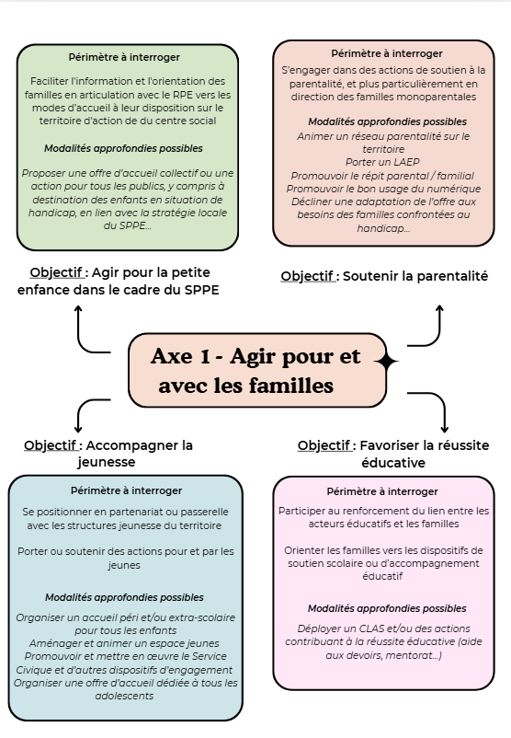

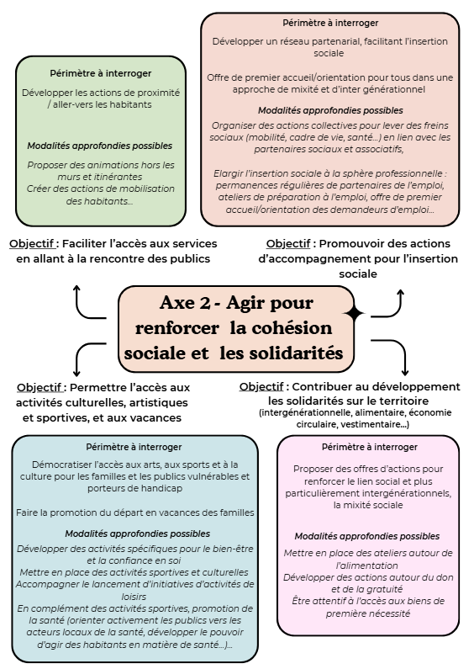

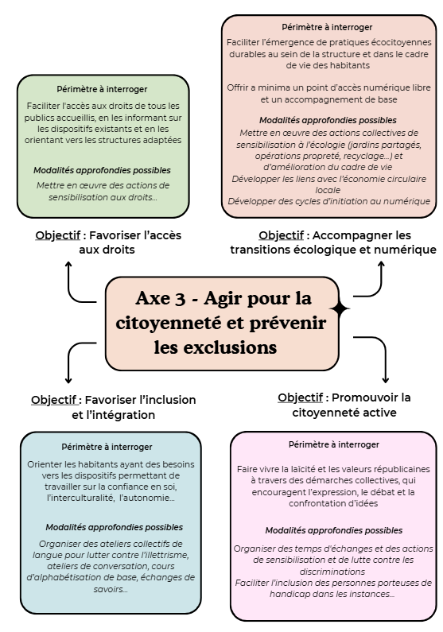

Annexe 2 : appréciation de la participation des habitants

La participation des habitants est un élément fondamental et spécifique du fonctionnement des structures AVS (partie 1 de la présente circulaire), mais aussi un levier de réussite de la politique AVS (partie 4 de la circulaire).
Ainsi, les données chiffrées recueillies auprès des structures AVS témoignent de la place centrale de la participation des habitants et du caractère protéiforme de sa mise en œuvre au quotidien.
Chaque année, plus de 6,2 millions de personnes fréquentent un centre social ou un espace de vie sociale. Parmi elles, près de 3 millions participent directement aux actions, projets et services proposés, et plus de 2,7 millions prennent part aux événements organisés.
La participation se traduit par un engagement direct dans la gouvernance des structures. Plus de 41 000 habitants siègent dans les instances de pilotage des centres sociaux et espaces de vie sociale. Ils y consacrent chaque année près de 1,4 million d’heures de bénévolat, pour la conduite des projets sociaux locaux.
Au-delà de la fréquentation et du bénévolat, la capacité d’initiative des habitants occupe une place centrale. Ainsi, en 2022, plus de 14 000 initiatives d’habitants ou de collectifs ont été accompagnées par les centres sociaux et les espaces de vie sociale, touchant plus de 65 000 personnes.

En complément de la circulaire, cette annexe propose quelques exemples concrets d’outils permettant de valoriser et d’apprécier la participation des habitants.
- Un exemple d’approche théorique
Dans le cadre de l’étude des mécanismes interventionnels au sein des structures, la participation des habitants fait l’objet de plusieurs attentions :
- Identifier les besoins et souhaits des habitants et encourager leur expression : adopter une attitude générale intégrant un questionnement continu et informel des habitants sur leurs aspirations (par exemple, les enfants sont encouragés à exprimer leurs souhaits sur les activités à organiser pendant les vacances scolaires) et ainsi capter les besoins diffus sur le territoire.
- Accompagner les initiatives individuelles et collectives : encourager les habitants à « faire par eux-mêmes » et à s’impliquer dans des démarches de participation plus collectives. Cela passe par la valorisation et l’accompagnement d’initiatives individuelles (par exemple, organiser une activité de troc), ou encore par l’encouragement à la participation des habitants à la gouvernance de la structure.
- Distinguer différentes modalités de cette participation :
• La première fréquentation par un individu, c’est-à-dire l’établissement du premier contact (première participation à une activité organisée par la structure) ;
• La fidélisation de cet individu, le fait de revenir participer à une activité (la même ou une autre) ;
• La diversité des publics accueillis dans la structure, sur le plan du genre, de la classe sociale, de l’origine, de l’âge, et également selon des critères propres à chaque contexte local (quartier de résidence, école fréquentée, ou encore ancienneté d’implantation sur le territoire) ;
• La mixité suppose de réunir différents publics dans une même activité (selon les critères de diversification évoqués).

- Un exemple déployé dans les structures AVS : le parcours d’habitant
Le parcours d’habitant permet d’illustrer individuellement et concrètement l’évolution d’un habitant (ou d’une famille), son changement de positionnement et/ou de statut au sein de la structure AVS, et donc l’impact réel des actions menées par le centre social ou l’EVS, sur les habitants qui le fréquentent. Il permet d’identifier et de retracer les différents éléments et évènements qui ont impacté sa vie, de manière positive ou négative, et d’essayer de percevoir ce qui a constitué un frein ou au contraire un levier pour améliorer sa situation personnelle, sa vie familiale, sa vie sociale ou professionnelle, son rapport aux institutions, sa confiance en soi, son degré d’autonomie...
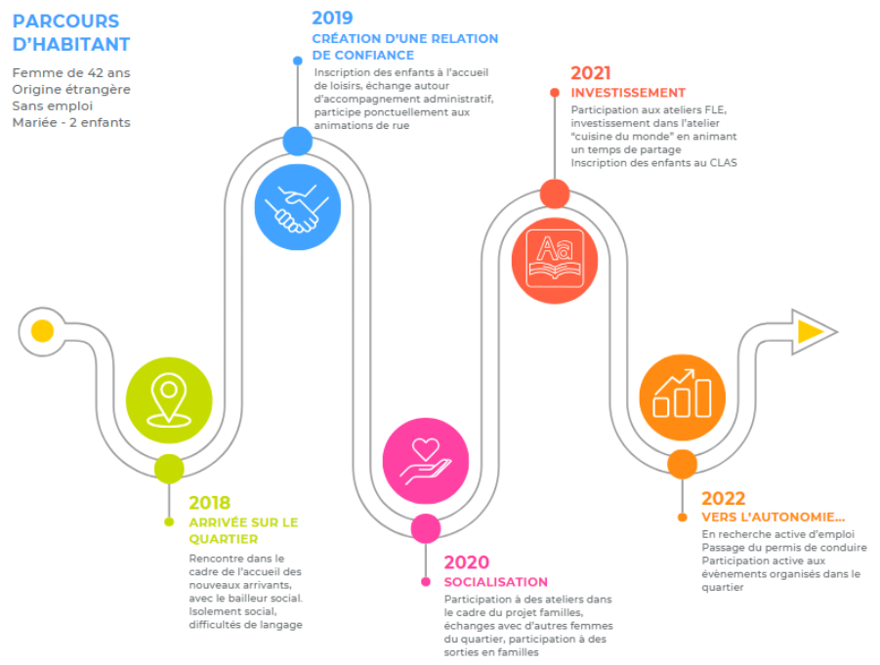
- Un outil impulsé par de L’Union Régionale des Centres Sociaux des Pays de la Loire : les chemins de la participation
Cet outil propose des fiches pratiques pour mieux accompagner la participation des habitants :
- Mieux accueillir les habitants
- Mobiliser davantage les bénévoles
- Répondre au mieux aux besoins des habitants
- Accompagner le parcours des bénévoles...

- Un outil en cours d’expérimentation : Le Baromètre de la participation
Expérimenté à la Réunion en 2024/2025, en partenariat avec la fédération des CS et EVS 974, le baromètre de la participation des habitants « Mi participe ti peu, bon peu, en tacon » (je participe un peu, moyennement, beaucoup)” se définit comme :
- une aide à la mesure du progrès réalisé en termes de participation des habitants, entre la situation de départ au moment de l’agrément et la période de mise en œuvre du projet social et familial.
- un outil pour la structure, qui permet d’alimenter le dialogue avec la Caf dans l’évaluation de la mise en œuvre du projet sur l’item participation des habitants.
- un outil flexible, propice à la réflexion sur la participation des habitants, adaptable selon les territoires et les structures. L’objectif n’est pas d’imposer de manière uniforme une méthodologie ou un résultat attendu, mais de mesurer la réalité, la diversité des actions mises en œuvre, leurs intentions recherchées et leurs résultats.
- une grille d’auto-positionnement de l’habitant et de la structure avec des indicateurs simples à compléter, de questions à renseigner, au moment de l’agrément, puis sur les temps partagés d’évaluation.

L’objectif est de rendre lisible et accessible la participation des habitants, y compris les jeunes, les familles, et les publics éloignés des institutions, en donnant à voir un véritable parcours du bénévole au sein de l’équipement.

Grâce au baromètre de la participation des habitants, la structure a la possibilité d’auto-évaluer sa vitalité, sa capacité à mobiliser, le niveau de contribution des habitants.
Il propose une échelle de la participation individuelle, à partir des items suivants :
· Être présent dans l’activité
· Prendre la parole dans l’activité
· Aider dans l’activité
· Proposer – solliciter dans l’activité
· Animer l’activité
· Faire en autonomie l’activité
Il sera intéressant de mesurer ce que cela produit en matière d’impact sur :
· l’espace de vie et l’environnement, à l’échelle collective
· la personne elle-même : ce que cela a produit ou changé, à l’échelle individuelle.

Pour aller plus loin : contact auprès de Virginie Dérand, Caf 974

Annexe n°3 – Aller-vers, Hors-les-murs & Itinérance

Cette annexe illustre les modalités pratiques des démarches dites « aller-vers », « hors-les-murs » et « itinérance », essentielles à l’action des centres sociaux et espaces de vie sociale (EVS), décrite dans la présente circulaire en partie 4. Il s’agit de :
- Clarifier ces notions, et les illustrer par des exemples concrets
- Eclairer les pratiques des structures par des données chiffrées (source SENACS 2024)
- Partager les bonnes pratiques et les conditions favorisant la réussite de ces initiatives.

1. Objectifs et définitions de ces démarches proactives

Les structures AVS déploient des démarches de contact avec les habitants. Celles-ci répondent à plusieurs enjeux stratégiques :
- Réduire les inégalités d’accès aux services, que ce soit en termes d’obstacles géographiques ou sociaux,
- Renforcer la visibilité et la notoriété des structures.
- Encourager la solidarité locale et la participation citoyenne.
- Transformer les pratiques internes des équipes par l’adoption d’une posture d’ouverture et d’adaptation constante aux besoins des habitants.

Aller-vers
L’aller-vers désigne une démarche proactive visant à entrer en contact avec des publics dans leur environnement quotidien (un marché, une galerie commerciale, un lac, un city-stade, un jardin public...) et à des moments opportuns (sortie d’école, soirée, durant le week-end...). L’initiative de la rencontre incombe aux équipes des structures, dans une approche d’ouverture et de disponibilité, afin de faire connaitre l’offre des structures, comprendre les besoins des habitants pour adapter l’offre, établir un premier contact...
Exemples : maraudes, café dans les halls d’immeuble, espaces d’expression citoyenne, animations devant des écoles, porte-à-porte...

Hors-les-murs
Les activités hors-les-murs consistent à organiser, en dehors des locaux habituels des structures (parcs, places, halls d’immeuble, établissements partenaires…), des animations permettant au public de rejoindre les activités, pour toucher de nouveaux publics.
Exemples : animations de rue, fêtes de quartier, cinémas en plein-air, animations en partenariat avec des équipements publics (écoles, bibliothèques, maison de retraite...).

Itinérance
L’itinérance implique un déplacement organisé sur plusieurs lieux d’un territoire avec un matériel adapté, afin d'élargir l’accès à l’offre proposée par les structures, en particulier auprès des publics isolés ou peu mobiles.
Exemples : permanence administrative mobile (type France Services), médiabus...

2. Des démarches déjà très ancrées dans les structures AVS

Les démarches d’« aller-vers », de « hors-les-murs » et d’« itinérance » sont désormais au cœur des pratiques des structures d’animation de la vie sociale. Elles concernent aujourd’hui la quasi-totalité des centres sociaux et une très grande majorité des espaces de vie sociale.
En 2023, les centres sociaux déploient systématiquement ces actions, qui touchent environ 1,4 million de personnes. Chaque structure y consacre en moyenne près de 10 heures par semaine, réparties entre interventions dans l’espace public et actions menées avec des partenaires. La palette des modalités mises en œuvre est large :
- événements conviviaux et culturels (95 %) ;
- animations de rue et de proximité (86 %) ;
- interventions organisées avec des partenaires (65 %) ;
- débats citoyens dans l’espace public (28 %) ;
- permanences délocalisées (24 %) ;
- maraudes et porte-à-porte (22 %) ;
- actions de médiation sociale (19 %).
Les espaces de vie sociale (EVS) s’inscrivent dans cette même dynamique, avec 90 % d’entre eux mobilisant régulièrement ces démarches, pour un total de plus de 400 000 personnes concernées. Ils y consacrent en moyenne 7 heures hebdomadaires. Les formes d’intervention observées incluent :
- événements de quartier (90 %) ;
- animations de proximité hors-les-murs (63 %) ;
- actions conduites avec des partenaires locaux (54 %) ;
- débats publics (22 %) ;
- médiation sociale (17 %) ;
- permanences dans des lieux de service (16 %) ;
- maraudes et porte-à-porte (13 %).

3. Bonnes pratiques et pistes d’évaluation de ces démarches

La FCSF a créé plusieurs outils cadrant et inspirant :
- Sur l'aller vers : un dossier “aller vers, un cadre de référence pour les CS et EVS” composé d’un document synthétique et d’une boite à outils riche : Aller vers, un cadre de référence pour les centres sociaux et espaces de vie sociale - Actualités | FÉDÉRATION DES CENTRES SOCIAUX ET SOCIOCULTURELS DE FRANCE
- Sur l’itinérance : une malle à outils pour se questionner en équipe et expérimenter l’itinérance, constituée de 5 fiches ressources, et illustrée par des témoignages : Malle à outils : 5 fiches ressources pour questionner l'itinérance - Ressources | FÉDÉRATION DES CENTRES SOCIAUX ET SOCIOCULTURELS DE FRANCE

De nombreuses Fédérations Départementales des Centres Sociaux ont travaillé sur des recueils d’expérience, des témoignages, des pratiques inspirantes et des outils afin d’illustrer les démarches et activités “aller vers, hors-les-murs et itinérance”, dont voici quelques extraits :
- Un triporteur au service de l’aller vers dans le cadre du projet social des deux centres sociaux de Millau
Article : Un triporteur au service de l'aller vers | FÉDÉRATION DES CENTRES SOCIAUX ET SOCIOCULTURELS DE FRANCE

- Un EVS itinérant en territoire rural
Un EVS propose, sous forme d’une permanence hebdomadaire pendant deux mois dans chaque commune, “un temps et un espace de rencontre aux habitants, ainsi qu’une permanence numérique, pour ouvrir l’EVS sur un territoire plus large et aller au-devant des habitants qui ne peuvent pas toujours se déplacer. [...]
L’objectif est de faire émerger des projets dont les villageois pourront se saisir et qu’ils pourront faire vivre après leur départ. Certains ont déjà été lancés ou sont en cours : club de marche nordique, de couture, marché de producteurs, stand itinérant de conversation en patois, cagettes de producteurs…”
Article complet : Aller vers les habitants, agir avec eux : innovation à Saint-Exupéry et IsleCo |

- La technique du “porteur de parole”
“Le Porteur de paroles est une exposition de propos rapportés : on affiche une question dans la rue et on discute avec ceux qui souhaitent y répondre. Puis on garde de ces échanges une ou plusieurs phrases qu’on écrit sur des panneaux. Ces panneaux sont ensuite affichés à leur tour. La question posée se situe au centre et les réponses des passants sont disposées en soleil. On peut comparer le porteur de paroles à un forum Internet debout dont le médiateur serait l’enquêteur. [...] Ce dispositif permet de rendre collectif une question souvent renvoyée à l’individu seul à travers une diversité de regards et de témoignages autour d’un thème qui fait société. Le Porteur de paroles prend contact avec la société dans la rue, là où on rencontre des personnes qu’on ne rencontrerait pas forcément au quotidien ou dans des structures. La rue permet un mélange de cultures et d’expériences.”
Article complet : Initiation à la technique du "Porteur de Paroles" - Actualités | FÉDÉRATION DES CENTRES SOCIAUX ET SOCIOCULTURELS DE FRANCE

- Les animations de rue
“L’animation de rue rassemble l’ensemble des actions qui permettent d’aller au-devant des publics présents dans la rue afin de nouer le contact avec eux et favoriser leur participation à des d’activités collectives co-construites souvent sportives, culturelles ou de loisir. En d’autres termes, il s’agit pour les animateurs de sortir du centre social, d’aller vers le public là où il se trouve (dans la rue, les halls, les parkings, les parcs…) afin d’entrer en contact, discuter, proposer des activités et par la suite les organiser ensemble.”
Document complet, avec une FAQ et une fiche pratique : Memento-animation-de-rue-FD93.pdf

Afin de mieux analyser l’impact produit par les actions menées à la rencontre des habitants, quelques exemples d’indicateurs pour faciliter le suivi de ces démarches :
- Couverture territoriale : périmètre et temps consacré hors-les-murs.
- Publics rejoints : nombre de personnes contactées, nombre de nouveaux bénéficiaires.
- Impact social : diminution du non-recours aux droits, dynamisation de projets citoyens.
- Transformations internes : évolution des pratiques professionnelles, satisfaction des équipes.

Annexe 4 : Pratiques inspirantes en matière de prévention des difficultés des structures d’animation de la vie sociale agréées par les Caf.
Les objectifs de la Cog 2023/2027 intègrent de manière explicitent l’objectif de « préserver les offres existantes, par une détection et des accompagnements renforcés aux structures en difficulté économique ou de gouvernance ».
Compte tenu des enjeux, la présente circulaire identifie la prévention des difficultés des structures AVS comme un des leviers de la réussite de la dynamique AVS sur les territoires (partie 4)
En complément de la circulaire, cette annexe vise à partager les pratiques inspirantes déjà mises en œuvre par les Caf, pour les promouvoir, les développer et contribuer ainsi à une dynamique du réseau adaptée aux contextes locaux et partenariaux. Les précisions ci-après constituent des illustrations, sur lesquelles les Caf peuvent s’appuyer. Il ne s’agit pas d’une liste exhaustive ou limitative.
Ces pratiques inspirantes portent tant sur les dynamiques partenariales et territoriales engagées que sur des outils « indicateurs » pour identifier ou détecter les difficultés.
- Des indicateurs de fragilité

Des signaux d’alerte liés aux moyens et à la mise en œuvre du projet social peuvent nourrir la dynamique de prévention des difficultés
A cette fin, la Caf dispose de données permettant d’alimenter des indicateurs de suivi de la situation financière d’une structure AVS.
A titre d’exemples : données disponibles dans MAIA (depuis 2024), dans SIAS (pour la période 2021 à 2023), données sénacs renseignées par la structure, organigrammes, suivi RH et suivi d’activité réalisé par la Caf, compte-rendu du Conseil d’administration de la structure concernant le bilan de l’année N-1 et le budget de l’année N.

- Des critères liés à la situation financière

Avant de partager des critères mobilisés localement, il convient de rappeler que dans le cadre du Fonds d’Aide Exceptionnel (FAE 2024 et 2025), plusieurs critères étaient identifiés. Parmi ceux-ci, 3 critères sont plus souvent identifiés et peuvent, au titre de la prévention des difficultés économiques, être suivis régulièrement par les Caf :
- Un compte de résultat déficitaire N-1
- Une absence de fonds propres suffisants au bilan
- Un fonds de roulement inférieur à 2 mois pour les CS et 3 mois pour les EVS
Un benchmarking réalisé auprès de Caf a permis d’identifier d’autres critères de suivi, complémentaires, pouvant constituer un faisceau d’indices nécessitant des actions concertées avec les partenaires pour prévenir les difficultés économiques :
- Analyse des charges à partir des données partenaires :
    - Un compte de résultat déficitaire sur les 3 dernières années (avec un seuil d’alerte identifié localement. A titre d’illustration, seuil d’alerte en cas déficit supérieur à 10 % des charges),
    - Poids du déficit en %.
    - Poids de la masse salariale dans la structure (avec une comparaison avec la moyenne Sénacs) en % / Masse salariale (net - aide à l'emploi) par rapport aux recettes d'exploitation > 80%
- Analyse des produits permettant d’identifier une diversité et/ou une instabilité des ressources financières :
    - Evolution du poids du financement Caf et de la subvention communale (montant et %),
    - Analyse du poids des autres co-financements.
    - Une analyse fine de la trésorerie :
      - trésorerie nette / trésorerie en nombre de mois,
      - fonds de roulement en euros (Alerte si < 2 mois pour CS ; alerte si < 3 mois pour EVS) / fonds de roulement en nombre de mois,
      - besoin en fonds de roulement en euros / besoin en fonds de roulement en mois,
      - autonomie financière en jour.

- Des critères liés aux ressources humaines

- Postes clés non pourvus
- Difficultés de recrutement
- Mouvement de personnel récurrent – à titre d’illustrations : évolution du nombre d’ETP sur 2 ans
- Echéance liée aux contrats aidés

- Des critères liés au fonctionnement

- Diminution du nombre d’adhérents
- Alertes concernant les locaux (augmentation importante des charges, vétusté, dégradation, fermeture)
- Gestion administrative : difficultés récurrentes à remonter les données, à respecter des échéanciers, à produire le rapport d'activités, alertes lors d’un contrôle…

- Des indicateurs liés à la gouvernance

- Critère général lié au suivi du fonctionnement de la structure : réunion effective des instances, composition des instances,
- Difficultés de relations Président/Directeur,
- Administrateurs non représentatifs du quartier / territoire de la structure,
- Situation de conflits d’intérêt (liens familiaux, affectifs ou d’intérêt financier entre administrateurs et/ou salariés),
- Absence de dispositifs de délégations.

- Des indicateurs liés aux relations partenariales

- Alerte des partenaires,
- Absence aux réunions partenariales.

- Des critères liés à la participation des habitants

- Alerte en cas de participation faible des habitants et des bénévoles, voire d’absence de participation.
- Participation des habitants non effective : activités de consommation.

- Autres critères liés à la mise en œuvre du projet

- Problème de respect des valeurs de la République
- L’activité : une absence d’ouverture à tous (pas de mixité des publics, coût ne permettant pas une ouverture à tous, problème d’accessibilité en termes d’horaires)
- Pas d’évaluation

- Des initiatives de partage d’analyse avec la structure en lien avec les partenaires financeurs

Sur la base d’indicateurs de fragilité analysés en interne, la Caf enclenche un dialogue de gestion avec la structure pour approfondir l’analyse de la situation, réaliser un diagnostic partagé, déterminer un plan d’actions à mettre en œuvre pour améliorer la situation, le plus souvent en lien avec d’autres partenaires.
Ainsi, le suivi des indicateurs de vigilances pourra s’effectuer en mobilisant une cellule partenariale départementale comme un comité des financeurs, et/ou une cellule de veille interne Caf.
A titre d’illustration, des Caf mobilisent parfois à cet effet les comités de suivi départementaux ou comités techniques des SDSF/du SDAVS ou des CTG, afin d’avoir une large mobilisation des partenaires. Le suivi du plan d’actions est généralement opéré par la Caf, avec retour à l’instance partenariale locale, quand elle existe.
- Des initiatives d’accompagnement et de soutien méthodologique des structures AVS

Dans certains départements, ces dynamiques sont renforcées par des conventions de partenariat, avec les fédérations et têtes de réseau afin d’apporter un appui méthodologique et d’expertise auprès des structures AVS en situation de difficulté.

Annexe 5 - Adaptation du cadre réglementaire aux spécificités de la population des gens du voyage et du contexte territorial départemental voire infra-départemental.

Contexte et enjeux :
La Branche Famille soutient des actions d’animation de la vie sociale adaptées à la population des Gens du voyage pour œuvrer de manière concomitante à l’inclusion sociale et à la cohésion sociale sur les territoires.
En 2025, les Caf agréent 71 structures au titre de l’animation de la vie sociale dont le projet social et familial de territoire est principalement orienté vers la population des gens du voyage.
Les données 2024 issues de l’observatoire Sénacs permettent de les caractériser :
- 44 Centres sociaux dont 91 % ont un mode de gestion associative, avec un territoire d’intervention à dominante urbaine pour 73 %.

- 27 Espaces de vie sociale dont 93 % ont un mode de gestion associative, avec un territoire d’intervention à dominante urbaine pour 52 %.

L’ensemble des données Sénacs est disponible sur le site « Sénacs .fr ». Leur analyse peut parfaire la connaissance de ces structures à l’échelle nationale, régionale, et départementale.
Dans la continuité de l’engagement de la branche famille pour améliorer les conditions de logement, de cadre de vie des gens du voyage, et favoriser leur intégration sociale dans leur environnement (réf C 2015 009 Gens du Voyage), l’actualisation de la doctrine d’animation de la vie sociale constitue une opportunité pour préciser les modalités d’accompagnement de ce public, en cohérence avec les autres politiques de la branche et les politiques territoriales.
Le cadre d’intervention attendu par la branche famille dans le projet social et familial de territoire des structures Centres sociaux et Espaces de vie sociales agréées au titre de la politique AVS est à adapter aux problématiques spécifiques de la population « gens du voyage ».
Cette adaptation doit tenir compte d’une approche territoriale concertée avec les partenaires locaux, en cohérence avec les schémas départementaux, en particulier celui de l’accueil et de l’habitat des gens du voyage, et en complémentarité des démarches territoriales infra départementales (Ctg).
Les Caf veilleront au niveau départemental dans le cadre du pilotage de l’AVS avec l’ensemble des partenaires concernés, à entretenir la synergie et la complémentarité de l’ensemble des structures AVS, y compris celles dédiées plus spécifiquement aux gens du voyage pour concourir à la cohésion sociale sur les territoires, tout en renforçant une prise en compte des problématiques de vulnérabilité de cette population, et ainsi mieux l’accompagner face aux nouveaux enjeux identifiés (cf circulaire 1.2)

Il est pertinent de s’appuyer sur les dynamiques portées par l’AVS pour :
- Faciliter l’intégration pleine et entière de ces citoyens dans la vie sociale locale
- Adapter les modes d’action à leur mode de vie et aux problématiques qui leurs sont spécifiques
- Permettre aux structures déjà engagées en direction de cette population, voire de nouvelles structures, de poursuivre leur engagement, faciliter la concertation et les coopérations entre les différents acteurs.
Les méthodes d’intervention des structures AVS orientées plus spécifiquement vers la population des gens du voyage doivent :
- S’inscrire dans une démarche d’inclusion et d’adaptation continue aux besoins spécifiques de cette population.
- Respecter le mode de vie des familles : planning tenant compte des périodes de voyage, horaires et lieux des activités ajustés aux contraintes des familles, capacité à intervenir hors les murs.
Cette exigence d’inclusion est essentielle pour mettre en œuvre des projets AVS adaptés, et impliquant les Gens du voyage.
L’adaptation du cadre d’intervention en faveur des gens du voyages et des lieux d’habitat, dont les aires d’accueil, met en exergue deux enjeux :
- Répondre aux fragilités tout en proposant des actions collectives pérennes et inclusives.
- Assurer une meilleure articulation entre les projets sociaux des structures dédiés aux gens du voyage et aux projets sociaux des structures plus généralistes.
Les objectifs de soutien de la branche pour la population des gens du voyage sont les suivants :
- Renforcer l’autonomie sociale et la participation des gens du voyage, en leur proposant des actions accessibles et adaptées.
- Promouvoir la mixité sociale et culturelle en organisant des interactions entre les gens du voyage et les populations locales, à travers des projets communs.
- Accompagner les familles dans leurs démarches pour l’accès aux droits fondamentaux (santé, éducation, logement, etc.).
- Soutenir les familles en renforçant le lien avec les Institutions afin de favoriser une continuité éducative.

- Le cadre d’intervention adapté pour les structures AVS dédiées plus spécifiquement aux gens du voyage

Les porteurs de projets œuvrant en direction de la population des gens du voyage, sollicitant un agrément au titre de l’animation de la vie sociale doivent s’appuyer sur le cadre proposé par la branche famille, adapté aux problématiques spécifiques de ce public et aux particularités territoriales départementales.
1.1- Un élément intangible : : Un projet social et familial de territoire “clé de voûte” pour l’agrément des structures AVS
Ce projet social et familial de territoire élaboré de manière participative et inscrit sur un territoire défini (département, communauté(s) de commune, commune(s), quartier(s), aire(s) d’accueil...) intègre le cadre national d’intervention présenté dans la circulaire.
Ce cadre s’articule autour de trois champs d’intervention communs, conçus comme des repères nationaux partagés et issus d’un diagnostic territorial partagé avec les acteurs agissant en direction de la population des gens du voyage, et des représentants “habitants” de cette population.
Ces axes doivent obligatoirement être interrogés dans la démarche de diagnostic social et posés dans les projets sociaux des structures AVS agréées par les Caf.

1.2-Pour les centres sociaux

Durant la phase de diagnostic, le centre social sera amené à examiner chacune de ces questions pour préciser ensuite dans son projet social et familial de territoire s’il souhaite se positionner ou s’il privilégie un lien partenarial existant ou à développer pour permettre concrètement aux usagers du Centre social de pouvoir mobiliser les ressources présentes en proximité sur les différents objectifs.
S’agissant des centres sociaux, la déclinaison de ce cadre s’articule autour de 2 niveaux :
- Le périmètre du diagnostic reposant sur des orientations générales, en lien avec les politiques menées par la branche Famille. Le diagnostic social doit être mené systématiquement sur ces différents sujets, dont les conclusions doivent être mentionnées dans le diagnostic. Il est important de souligner que la réponse à ces sujets peut être mise en œuvre par la structure, ou en partenariat avec d’autres acteurs, donnant lieu par exemple à des orientations de la structure vers ces partenaires. Sur la base de l’argumentaire du gestionnaire, un sujet peut être identifié comme non pertinent et donc non retenu dans le projet social et familial. Ces objectifs correspondant largement à la structure des CTG, cela permettra d’inscrire le projet social et familial de territoire dans le projet de territoire déployé via la CTG. Le périmètre de diagnostic tient également compte du diagnostic du Schéma d’accueil et d’habitat des gens du voyage au niveau départemental.
- Si le projet social et familial de territoire identifie que le centre social va intervenir directement, il précisera les modalités approfondies : il s’agit des actions directement portées par le CS lui-même en fonction des besoins identifiés dans le diagnostic. Si ces actions figurent dans le projet, elles engagent le CS en termes de réalisation et la Caf en matière de financement, y compris pluriannuel. Les financements de droit commun s’appliquent dans ces situations (ex : EAJE, CLAS, ALSH, PS jeunes…).

Une illustration du cadre possible pour les centres sociaux est présentée ci-dessous. Elle n’est ni exhaustive ni exclusive.
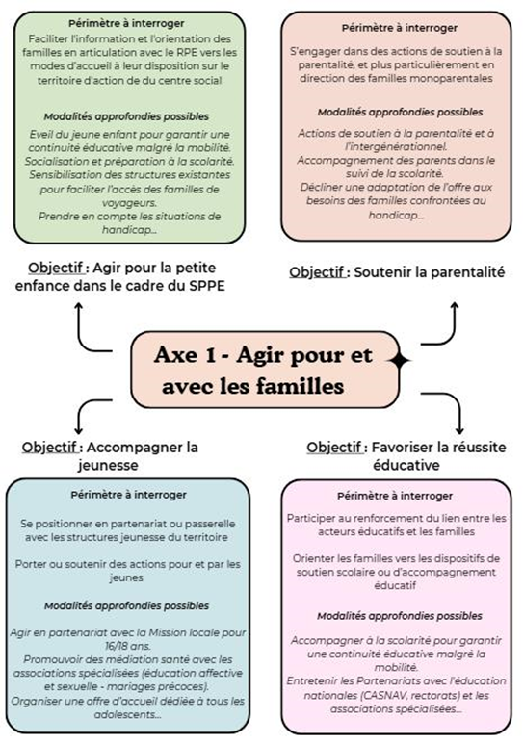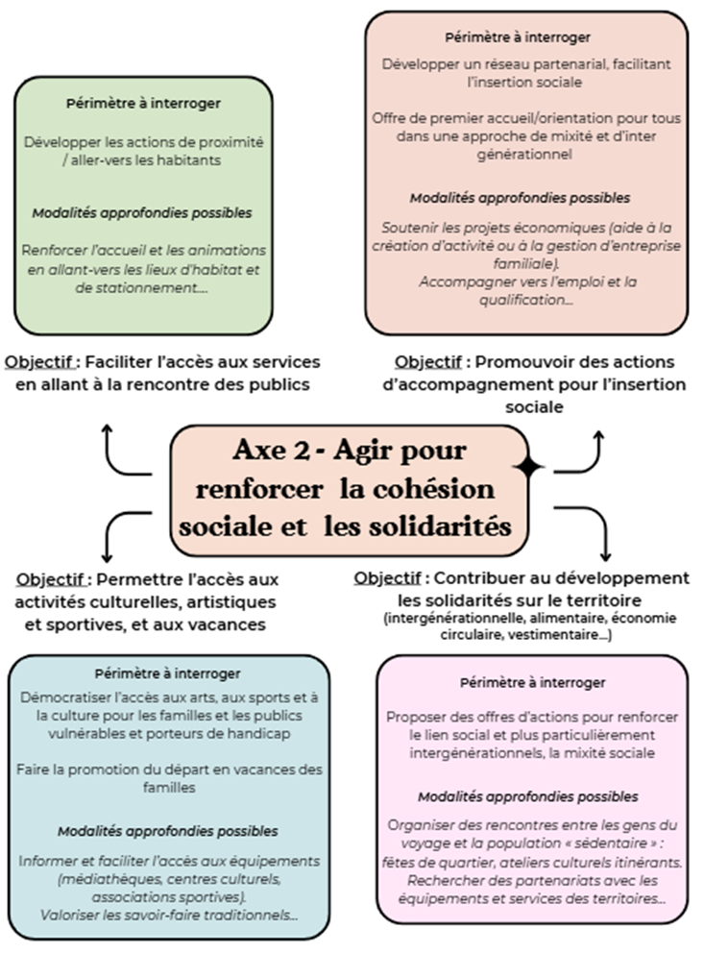

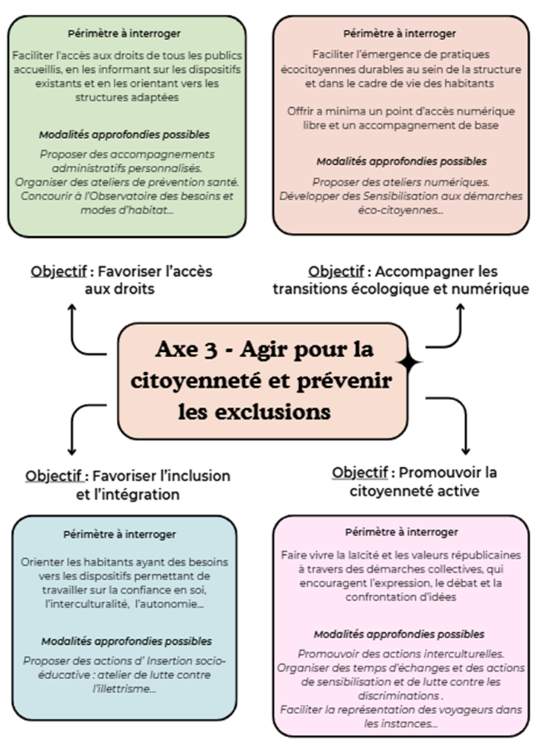

1.3 Pour les Espaces de Vie Sociale (EVS)

Le cadre d’intervention est à adapter aux capacités humaines, financières et partenariales de l’EVS, et aux problématiques spécifiques des gens du voyage
Chaque axe sera investi sur au moins un domaine tel que décrit page 15.
- Critère d’agrément et qualification des personnels adapté aux centres sociaux dédiées aux gens du voyage

La fonction de directeur est assurée par un professionnel ayant une bonne connaissance du public des Gens du voyage (idéalement une expérience antérieure ou au moins une formation à la médiation interculturelle). Il est garant du respect du cadre éthique (principes d’inclusion, de non-discrimination, de laïcité, etc.).

La fonction de référent famille est à adapter aux interventions attendues dans le cadre du projet social et familial de territoire agréé par la Caf. Elles peuvent se décliner par exemple sur les domaines suivants :

- Animation collective en direction des familles, dont l’accompagnement scolaire.
- Accompagnement social individuel pour soutenir les familles dans leur quotidien et servir de relais avec les organismes sociaux.
Ce professionnel de proximité garantit l’accès aux droits et le soutien social individualisé, conditions préalables pour que les familles puissent ensuite s’impliquer sereinement dans les actions collectives d’animation.

La fonction accueil :

Ce professionnel doit posséder des compétences pour :

- S’adapter aux spécificités d’accueil des gens du voyage.
- Faciliter leur accès au centre social, et leur orientation vers d’autres services
- Intervenir de manière itinérante, ou selon des modalités d’aller vers.

- Critère d’agrément spécifique pour les EVS relatif à la qualification du responsable du projet social et familial de territoire

Le responsable du projet social et familial de territoire de l’Espace de Vie Sociale doit être clairement identifié et présenter les compétences attendues sur les principaux domaines d’activités du pilotage de ce type de structure. Des connaissances des problématiques des voyageurs et partenariats associés sont attendues.
- Le partenariat avec les associations spécialisées « représentatives » de ce public pour renforcer les coopérations entre acteurs et mieux coordonner les actions à mettre en œuvre.

Les Caf s’appuient sur les associations spécialisées travaillant au plus proche des gens du voyage. Ces associations interviennent sur des thématiques (accès aux droits, domiciliation, scolarité, loisirs des enfants et des jeunes, habitat, insertion sociale et professionnelle, promotion de la culture des gens du voyage, médiation élus locaux / gens du voyage) croisant largement celles des engagements Cog de la branche Famille, justifiant le soutien financier des Caf.

En fonction du contexte local, les Caf peuvent conclure des conventions d’objectifs et de partenariat avec les associations spécialisées en y intégrant des objectifs propres à l’animation de la vie sociale, par exemple :
- L’apport d’expertises et de connaissances des problématiques des gens du voyage nécessaires pour renforcer les coopérations entre les partenaires institutionnels et associatifs.
- L’animation de temps fort pour faire connaître les gens du Voyage et lutter contre les discriminations…
- L’accompagnement des structures AVS dédiées aux gens du voyage sur des actions spécifiques, parcours de scolarité, domiciliation, accès aux droits…
En effet, certaines associations spécialisées jouent un rôle moteur dans l’animation sociale auprès de ce public, souvent en lien étroit avec les Caf et les collectivités locales, et selon les contextes locaux, l’Education nationale. Ces dynamiques montrent l’importance de mieux reconnaître, soutenir et structurer ces initiatives spécifiques pouvant relever du cadre général de la politique AVS.

Quelques éléments repères :
Gens du voyage : L'expression "Gens du voyage" correspond en France à un statut administratif destiné, depuis la loi du 3 janvier 1969, aux personnes qui vivent de façon permanente dans un habitat mobile terrestre ou qui exercent une activité ambulante. L'accueil de ces populations fait l'objet d'une politique publique.
Domiciliation : La domiciliation administrative est une mission de service public qui relève de la compétence obligatoire des centres communaux (CCAS) ou intercommunaux (CIAS) d'action sociale ou des communes en l'absence de CCAS (commune de moins de 1 500 habitants).
En 2017, la commune de rattachement disparaît avec les titres de circulation, mettant fin à une complexité administrative liée à cette « dualité domiciliaire » pour les personnes sans domicile stable. Seule la domiciliation administrative, à caractère social, subsiste. Le droit à la domiciliation est garanti par l’État à toute personne sans domicile stable, en raison notamment de l’absence, de l’inadaptation, de la mobilité ou de la précarité de son habitation, ne lui permettant pas de recevoir de la correspondance. Ce droit s’obtient auprès d’un organisme par une procédure qui permet d’obtenir à certaines conditions une élection de domicile pour une durée limitée, qui prend la forme d’une attestation unique.
Le Schéma Départemental d'accueil et d'Habitat des Gens du Voyage : il est établi conjointement par l'État et le Conseil Départemental vise à réaliser un véritable maillage des aires d'accueil, des terrains familiaux locatifs et des aires de grand passage au niveau départemental. Une commission départementale consultative est chargée de sa mise en œuvre et de son suivi à laquelle la Caf participe en référence au décret N° 2017 - 927 du 9 mai 2017 - article 1 : "Deux représentants désignés par le préfet sur proposition des caisses locales d'allocations familiales ou de mutualité sociale agricole concernées »."
Aires d’accueil : elles sont destinées aux gens du voyage itinérants dont les durées de séjour dans un même lieu sont variables et peuvent aller jusqu’à plusieurs mois. Elles doivent garantir le respect des règles d’hygiènes et de sécurité des gens du voyage. L’aménagement des aires est réglementé au niveau des branchements d’eau, d’assainissement et d’électricité. Un règlement intérieur régit le fonctionnement interne des aires d’accueil. Le stationnement est conditionné au versement d’un droit d’usage.
Aires de grands passages : elles doivent permettre l’accueil de grands groupes de 50 à 200 caravanes voyageant ensemble. Ces aires n’ont pas vocation à être ouvertes en permanence, mais elles doivent comporter au minimum une alimentation permanente en eau et en électricité et un assainissement ou un dispositif permettant d’assurer ces alimentations ainsi qu’une collecte des ordures ménagères.
Terrains familiaux : ils ne sont pas assimilables à des équipements publics, ils correspondent à un habitat privé qui peut être locatif ou en pleine propriété. Les normes minimums d’équipement de superstructures ne sont pas imposées, mais les aménagements doivent néanmoins assurer la desserte du terrain par les équipements publics (eau, électricité, assainissement), dans les conditions du droit en vigueur dans la zone concernée. Ils peuvent comporter des constructions et installations annexes aux caravanes, selon le projet établi par le demandeur.
Aires de petits passages : elles sont destinées à des courtes haltes des gens du voyage en particulier dans les communes de moins de 5000 habitants. Les aires sont peu aménagées (accès à l'eau et à l'électricité, dispositif de ramassages des ordures ménagères). La capacité maximum est de 10 places.

Annexe 6 : Système d’échanges national des centres sociaux (SENACS)
Le Système d’échanges national des centres sociaux et des espaces de vie sociale (SENACS) est un observatoire national de l’animation de la vie sociale, co-piloté par la Caisse nationale des allocations familiales (Cnaf) et la Fédération des centres sociaux et socioculturels de France (FCSF). Lancé initialement à titre expérimental en région Rhône-Alpes (projet SERACS) et étendu à l’ensemble du territoire à partir de 2011, ce dispositif recueille et analyse chaque année, depuis plus de dix ans, les données des centres sociaux et des espaces de vie sociale (EVS) en métropole comme en outre-mer. Il dresse ainsi un état des lieux dynamique du réseau et de ses activités, et constitue un outil stratégique au service du pilotage de la politique d’animation de la vie sociale par la Branche Famille et ses partenaires.
Plusieurs finalités complémentaires sont poursuivies à travers la démarche SENACS, en cohérence avec les objectifs de la Branche Famille :
- Améliorer la connaissance et l’anticipation : disposer d’une base d’informations factuelles sur les équipements, les publics accueillis, les ressources mobilisées et les actions menées afin d’anticiper les évolutions du réseau et d’apprécier sa capacité d’adaptation et d’innovation.
- Nourrir le développement qualitatif : créer une ressource collective partagée par les acteurs (Caf, fédérations, structures AVS) pour appuyer l’amélioration continue des projets sociaux et des actions menées sur le terrain. Ce partage de connaissances contribue à promouvoir le concept d’animation globale et ses effets, en identifiant des indicateurs pertinents pour valoriser le cœur de métier des centres sociaux, notamment dans le cadre de la procédure d’agrément des projets par les conseils d’administration des Caf.
- Valoriser l’utilité sociale et la visibilité : rendre plus visible et lisible ce que sont et ce que font les équipements d’animation de la vie sociale, en diffusant régulièrement des synthèses et analyses sur leurs activités.
- Fédérer les acteurs et soutenir les initiatives : instituer un espace de dialogue et d’échange entre acteurs (professionnels des Caf, fédérations, élus, bénévoles, professionnels des centres sociaux et EVS) autour des projets sociaux menés. La démarche SENACS encourage ainsi les rencontres et la coopération, tout en accompagnant les initiatives de développement social local et l’implantation de nouveaux équipements dans les territoires dépourvus de structures d’animation de la vie sociale.

Missions principales et fonctionnement de SENACS
Pour atteindre ses finalités, la démarche SENACS s’organise autour de plusieurs missions opérationnelles :
- Collecte et observation nationales : centraliser chaque année la collecte de données sur l’ensemble du réseau des centres sociaux et EVS, afin de produire un panorama statistique consolidé de l’activité du secteur.
- Échange et coopérations entre acteurs : susciter le dialogue et la rencontre entre les Caf (Caisses d’allocations familiales), les structures AVS et leurs têtes de réseau (fédérations départementales ou unions régionales).
- Appui à l’évaluation et au pilotage stratégique : constituer une ressource documentaire et analytique pour l’évaluation des projets sociaux et le pilotage de la politique AVS. Les résultats issus de SENACS permettent d’évaluer l’impact collectif des centres sociaux sur les territoires et d’éclairer les décisions stratégiques des partenaires institutionnels aux échelons local et national.

Gouvernance partagée du dispositif
L’observatoire SENACS repose sur une gouvernance partenariale, partagée entre la Branche Famille (réseau des Caf) et le mouvement des centres sociaux.
Au niveau national, un comité de pilotage stratégique associe des représentants de la Cnaf, de la Caf du Rhône (mandatée en maîtrise d’ouvrage déléguée) et de la FCSF, appuyés le cas échéant par l’Union régionale Auvergne–Rhône-Alpes (URACS). Cette instance partenariale assure la coordination générale de la démarche et veille à sa cohérence avec les orientations stratégiques de la politique familiale.
Au niveau local, le pilotage est co-animé par chaque Caf et la représentation fédérale locale des centres sociaux (fédération départementale ou union régionale affiliée à la FCSF). Selon les départements, cette organisation est formalisée par un protocole ou une convention locale. Ce binôme de référents co-pilote la collecte des données et organise une analyse partagée des résultats, accompagne les structures lors de la saisie du questionnaire et offre un espace d’échange sur l’interprétation des données entre acteurs locaux (équipes Caf, fédérations, centres sociaux). Cette gouvernance à double niveau assure l’appropriation collective et des enseignements issus de l’observatoire.

L’enquête annuelle et l’accompagnement des structures
Le fonctionnement opérationnel de SENACS s’articule autour d’une campagne annuelle de collecte de données. Chaque année, une enquête nationale en ligne est diffusée auprès de l’ensemble des centres sociaux et EVS agréés par les Caf. Le questionnaire comporte un socle fixe d’indicateurs reconduits chaque année (gouvernance associative, participation des habitants, partenariats, ressources humaines et financières, etc.) auquel s’ajoutent un ou deux modules thématiques variables permettant d’explorer des enjeux émergents ou prioritaires.

Outils de suivi et productions de l’observatoire
Les données collectées par SENACS sont valorisées à travers divers outils et supports de restitution, conçus pour répondre tant aux besoins des structures locales qu’aux exigences de pilotage des Caf.

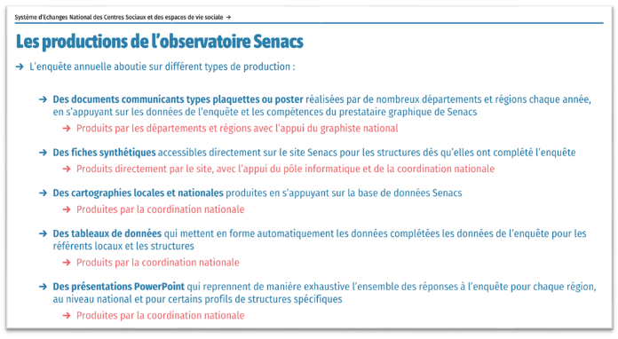

Apports de SENACS pour les diagnostics et les projets sociaux de territoires
Au-delà de la production d’outils, l’exploitation des données de SENACS s’intègre aux pratiques courantes de pilotage du réseau AVS, tant pour les partenaires (Caf, collectivités) que pour les structures elles-mêmes et leurs fédérations. On peut identifier plusieurs usages concrets qui font de SENACS un levier d’évaluation et d’amélioration continue :
- Diagnostics territoriaux et programmation de l’offre : les informations issues de SENACS constituent une base factuelle partagée pour réaliser des diagnostics de territoire objectifs. Dans le cadre des Conventions Territoriales Globales (CTG) notamment, les Caf s’appuient sur les indicateurs de l’observatoire pour analyser la couverture des besoins sur leur territoire, identifier d’éventuelles « zones blanches » dépourvues d’équipement social, et orienter la planification de nouvelles structures si nécessaire. Les cartographies et ratios fournis (par exemple le nombre de centres sociaux et EVS pour 10 000 habitants) facilitent le dialogue avec les collectivités locales en vue d’ajuster l’implantation des équipements et les collaborations sur chaque bassin de vie.
- Élaboration et évaluation des projets sociaux des structures : à l’échelle locale, chaque centre social mobilise ses données SENACS lors du renouvellement de son projet. La fiche synthétique individualisée sert de support au bilan d’agrément, permettant de mesurer l’évolution de la structure sur la période écoulée et de mettre en évidence ses résultats avant de définir de nouvelles orientations. De plus en plus, les indicateurs clés de SENACS (ex. nombre d’habitants participants, volume de bénévolat, taux de mixité des publics, etc.) sont intégrés dans les dossiers de projet social pour objectiver les résultats et éclairer l’appréciation portée par les commissions d’agrément. L’observatoire fournit ainsi un référentiel commun qui alimente les démarches d’évaluation participative menées par les structures avec leurs partenaires et les habitants.
- Suivi des orientations et dialogue de gestion : pour les Caf, SENACS est un outil d’aide au pilotage de la politique d’animation de la vie sociale. Les tableaux de bord départementaux permettent de suivre le développement de thématiques prioritaires (par exemple le développement du numérique, le soutien à la parentalité, l’inclusion des publics fragiles, etc.) en mesurant des indicateurs associés. Lors des comités des financeurs ou des réunions annuelles de dialogue de gestion, les résultats agrégés par territoire sont présentés afin de discuter des progrès réalisés, des difficultés rencontrées et des ajustements à apporter. Les données SENACS objectivent le rapport entre les moyens engagés et les actions conduites, ce qui aide les décideurs à allouer les ressources de manière équitable et efficiente entre structures. En identifiant d’éventuelles disparités territoriales (par exemple des écarts de taux de fréquentation ou de budget par habitant), l’observatoire alerte les acteurs sur les marges de progression et peut orienter des plans d’accompagnement spécifiques pour les structures ou territoires concernés.
- Mobilisation de SENACS dans le dialogue partenarial et la reconnaissance de l’utilité sociale : Les données consolidées de SENACS sont mobilisées dans le dialogue partenarial élargi associant financeurs et institutions (collectivités, services de l’État, caisses de protection sociale, têtes de réseau). Elles servent à objectiver l’action des structures AVS et à étayer les échanges sur les priorités territoriales. Les supports utilisés incluent la plaquette nationale annuelle, des notes thématiques et des extractions territoriales (tableaux de bord, cartographies, séries).
Exemples d’usages concrets :
- Comités des financeurs / négociations de cofinancements : présentation d’indicateurs de couverture (nombre de centres sociaux/EVS pour 10 000 habitants, zones non couvertes), volumes de participation et partenariats, pour justifier une création/extension d’équipement ou un renfort de moyens.
- Rapports d’activité et bilans territoriaux : insertion de cartes et séries SENACS pour documenter l’utilité sociale (fréquentation, bénévolat, thématiques d’action), à l’appui de la reconduction des subventions.
- Instances de politique publique locale (CTG, politique de la ville, schémas départementaux) : repères objectifs pour prioriser des quartiers/communes, cibler des publics (jeunes, familles, seniors), et suivre l’avancement des axes transversaux (parentalité, inclusion numérique, aller-vers).
- Demandes institutionnelles d’éclairage (notes rapides, auditions) : éléments chiffrés consolidés pour documenter l’implantation, l’activité et les effets attendus des structures AVS sur un territoire donné.

Perspectives de développement du dispositif SENACS
Dans le contexte de la nouvelle circulaire Animation de la vie sociale (2025), l’observatoire SENACS est appelé à évoluer pour répondre aux enjeux émergents et aux nouvelles exigences fixées pour le réseau AVS. Plusieurs perspectives de développement se dessinent, afin d’enrichir l’outil et de renforcer encore son apport stratégique :
- Suivi longitudinal des trajectoires des structures : la capitalisation pluriannuelle des données ouvre la voie à une analyse dans la durée des parcours des centres sociaux et EVS. Il devient possible de visualiser l’évolution de chaque structure « en contexte » tout au long de son cycle d’agrément, en comparant son profil à l’échelle du territoire et du réseau.
- Nouveaux indicateurs alignés sur les priorités nationales : l’entrée en vigueur de la circulaire révisée s’accompagne de nouvelles orientations (axes d’intervention prioritaires, maillage territorial, etc.). Le référentiel de l’enquête SENACS fera donc l’objet d’ajustements afin d’intégrer des indicateurs reflétant ces priorités. Par exemple, la circulaire met l’accent sur le renforcement du lien intergénérationnel ou sur la transition écologique, des questions spécifiques pourront être ajoutées au questionnaire pour en mesurer la mise en œuvre. La prochaine mise à jour de l’outil veillera ainsi à couvrir ces nouveaux enjeux, tout en préservant la comparabilité historique des données (un équilibre recherché en concertation avec les acteurs du réseau).
- Renforcement de l’articulation avec l’évaluation participative : le déploiement d’une culture d’évaluation au sein du réseau AVS – promu par la circulaire – trouvera un appui accru dans l’outil SENACS. Les données objectivées de l’observatoire constitueront un socle commun pour alimenter les démarches d’évaluation des projets sociaux, qu’elles soient menées à l’échelle d’une structure, d’un territoire ou au niveau national. En retour, les enseignements qualitatifs issus des évaluations de terrain guideront l’amélioration continue du questionnaire et des indicateurs de SENACS. L’enjeu est de mieux connecter l’observation statistique et l’évaluation de l’impact : en croisant données chiffrées et retours qualitatifs, il s’agira de démontrer concrètement la contribution des centres sociaux aux changements observés chez les habitants et sur les territoires.
- Partage des savoirs et bonnes pratiques au sein du réseau : la richesse de la base de données nationale SENACS peut être davantage mise à profit comme levier d’accompagnement du réseau. L’exploitation comparative des indicateurs entre territoires permet d’identifier des marges de progression et de repérer des expériences réussies pouvant inspirer d’autres acteurs. L'enjeu est de renforcer les outils de capitalisation et de diffusion des bonnes pratiques issus de SENACS : par exemple, développer des modules d’analyse en ligne ou des rapports thématiques mettant en lumière des initiatives d’habitants inspirantes ou des modes d’organisation particulièrement efficaces.
- Valorisation renforcée de l’utilité sociale : enfin, une orientation centrale demeure la poursuite de la valorisation de l’impact social des centres sociaux et EVS. Il s'agit là de fournir aux acteurs des arguments renforcés pour démontrer la contribution essentielle de l’animation de la vie sociale au lien social et au développement local. En croisant les données quantitatives avec les éléments qualitatifs du terrain, SENACS offrira à chaque partie prenante – habitants, bénévoles, professionnels, élus – une lecture partagée de l’utilité sociale des structures AVS. Il confortera ainsi la place de cette politique dans le développement social de l’ensemble des territoires, conformément aux ambitions de la nouvelle circulaire.

Les Caf participantes : Caf de l’Allier (03), Caf des Ardennes (08), Caf des Bouches-du-Rhône (13), Caf du Calvados (14), Caf de l’Eure (27), Caf de la Gironde (33), Caf de l’Indre (36), Caf de la Nièvre (58), Caf du Nord (59), Caf des Pyrénées-Orientales (66), Caf du Haut-Rhin (68), Caf de la Haute-Saône (70), Caf de Paris (75), Caf du Tarn (81), Caf de la Vendée (85), Caf de la Vienne (86), Caf du Var (83), Caf de Seine-Saint-Denis (93), Caf de La Réunion (974).
- les autres branches ou régimes de la Sécurité Sociale : la Cnam (Caisse nationale de l’assurance maladie), la Cnav (Caisse nationale d’assurance vieillesse), la CCMSA (Caisse centrale de la mutualité sociale agricole), - les principales fédérations : la Fédération des centres sociaux et socioculturels de France (FCSF), la Ligue de l’enseignement, MJC de France, Familles rurales, la Confédération des foyers ruraux, la Fédération Léo Lagrange, - les représentants employeurs : Elisfa (Employeurs du lien social et familial) et Hexopée (organisation représentative des employeurs de la branche Éclat). - Des représentants d’élus : l’association des maires ruraux de France, - l’Association nationale des tiers-lieux, - le Réseau des Accorderies.
Caisse nationale des allocations familiales, Faire vivre la laïcité dans les structures de l’animation de la vie sociale : repères concernant l’expression des convictions philosophiques, politiques et religieuses, Paris, CNAF, mars 2024.
75 % des SDSF intègrent la thématique de l’animation de la vie sociale, que ce soit en tant qu’enjeu majeur ou complémentaire - Note Cas territorialisation février 2025
Voir partie 3 relative à la durée d’agrément
Voir partie 5.
Absence de candidat niveau 6 justifié par : - Deux documents attestant du dépôt de l'offre d'emploi auprès d'organisme du service public de l'emploi ou d'autre support de communication de l'information pendant au minimum trois semaines ; -Un document établi par le gestionnaire de l'établissement mentionnant l'absence de candidatures ou le nombre de candidatures reçues et attestant de l'absence de candidat répondant aux caractéristiques du poste de travail proposé.
A noter, la réforme de « réingénierie » et de revalorisation des diplômes de travail social, intervenue: - Le 1er septembre 2018, pour les diplômes d’Etat d’Assistant de service social (DEASS), d’Éducateur de jeunes enfants (DEEJE), d’Éducateur spécialisé (DEES), d’Éducateur technique spécialisé (DEETS) - Le 1er septembre 2020, pour le diplôme d’Etat, de Conseiller en économie sociale familiale (DECESF) Avant ces dates, ces diplômes étaient référencés niveau 5.
Les montants maximums des prestations de service en 2025 s’élèvent à 82 646 €/an pour la PS AGC et 27 650€/an pour la PS ACF.
L’action des centres sociaux et des espaces de vie sociale : quel impact sur les habitants et les territoires ? n° 229 - 2025 collection L'e-ssentiel Cnaf

